ICT支援員 ハンドブック

平成２５年度

ICT支援員の養成に関する調査研究委員会

一般財団法人 コンピュータ教育推進センター

**はじめに**

我が国の教育が目指すものは、自ら課題を見つけ、主体的に判断し、より効果的に問題を解決することのできる資質・能力などの「生きる力」を育むことです。そのために、ICT（Information and Communication Technology）環境を整備し、授業実践に必要な情報の収集と加工、表現と伝達通信等に活用することは、各教科等の授業において効果的で魅力的な「わかる授業」を実現することにつながり、基礎的・基本的な知識・技能の習得や思考力・判断力・表現力等の育成といった「確かな学力」の育成において必要不可欠なものです。さらに、学校の情報化を推進して校務の効率化を図ることで教員を校務の多忙感から解放し、日々の教育活動のさらなる充実・発展に寄与することにつながります。

以上のような基本的な考え方に基づき、教育の情報化に関する様々な取組が進められています。しかし、授業において教員がICTメディアを活用した授業実践を行ったり、児童生徒にICTメディアを活用した学習活動を行わせたりすることについても積極的に進められているとはいえません。その理由の一つとして、授業におけるICT活用の支援について「学校又は地域単位で、授業におけるICT活用を支援する専門家を確保し、彼らを派遣する体制が確立していない」ということがあげられます。

学校における教育の情報化を推進するためには、それを支援するための人材の配置ならびに運用体制の整備が必要不可欠です。その取組として、多様な形態でICT支援員を雇用・配置するなどして、学校のICT環境整備の支援や授業及び学習におけるICT活用支援並びに学校と家庭・地域との連携、情報セキュリティ対策及び校務でのICT活用支援活動等が行われています。それらの活動をさらに充実発展させるためには、ICT支援員に期待する資質能力の目標規準及び評価基準、それに基づく研修プログラムの開発が急務です。

そこで、本委員会では、ICT支援員が学校CIOを補佐し、学校のICT環境整備を支援するとともに、教員がICTを活用して効果的で魅力的な授業実践を行えるよう、ICT支援員の養成に関する調査研究に取り組んできました。まず、平成23年度は、ICT支援員を雇用・配置し、先進的に取り組んでいる地域を対象に調査を行い、ICT支援員の役割及び運用体制を明らかにしました。平成24年度には、ICT支援員に期待する資質能力の目標規準及びルーブリックを策定しました。教育補助員としての資質、授業者（教職員）支援、学習者（児童・生徒）支援、学校運営と情報管理、ICT環境の運用管理の５つの分類枠とそれぞれに複数の項目で構成し、First Stage（教職員の依頼に応じて業務ができる）、Second Stage（教職員と連携して業務ができる）、Third Stage（教職員に対して専門的な立場でアドバイスができる）の３段階の評価基準を用意しました。そのうち、Second Stageを目標規準（期待目標）としました。ルーブリックの策定にあたっては、先進的な地域における具体的な取組を調査し、ICT支援員の業務を抽出・分類整理するとともに、学校理解の促進を図るための項目を設け、教育の情報化の推進に取り組んでいる研究者や現職教員を対象としてICT活用研修等に従事している実践者から評価を受けました。また、ICT支援員を対象とした研修プログラムを開発し、実践的に試行して、その有効性を検討しました。平成25年度には、教育の情報化及び情報教育の推進に積極的に取り組んでいる専門家による評価を取り入れ、ICT支援員に期待する資質能力の目標規準及びルーブリックの改訂を行いました。ICT支援員を対象とした研修プログラムも改訂し、実践的に試行して、その有効性を検討しました。その成果がこの「ICT支援員ハンドブック」にまとめられています。

この「ICT支援員ハンドブック」が、全国の各地域における機関等でICT支援員の雇用及び研修等に活用され、学校のICT化のサポート体制の充実を図ることで、教育の情報化のより一層の推進につながることを期待します。

平成２６年２月

　ICT支援員の養成に関する調査研究委員会 委員長

南部　昌敏

ICT支援員 ハンドブック

－　目次　－

このICT支援員ハンドブックの使い方 1

ICT支援員ルーブリックについて 2

ICT支援員　ルーブリック 3

分類１　教育補助員としての資質 3

分類２　授業者（教職員）支援 4

分類３　学習者（児童・生徒）支援 5

分類４　学校運営と情報管理 6

分類５　ICT環境の運用管理 7

ICT支援員ルーブリック　チェック表 8

分類１　教育補助員としての資質 11

1．1 学校の理解 11

1．2 児童・生徒の理解 12

1．3 教職員とICT支援員同士のコミュニケーション 14

1．4 身だしなみやマナー 15

1．5 公平性 16

1．6 即応性 16

研修パッケージ 18

分類２　授業者（教職員）支援 23

2．1 デジタル教材などの授業準備支援 23

2．2プリントや提示資料などの作成支援 24

2．3教材や資料などの提示支援 26

2．4学習状況、成績などの集計・管理支援 27

2．5情報モラルの指導支援 30

研修パッケージ 32

分類３　学習者（児童・生徒）支援 35

3．1 操作習得の支援 35

3．2 情報活用の支援 37

3．3 ICT活用の支援 39

研修パッケージ 41

分類４　学校運営と情報管理 47

4．1 校内での情報共有の支援 47

4．2 校務へのワープロ、表計算ソフトなどの活用支援 49

4．3 保護者、地域への情報発信の支援 51

4．4 セキュリティポリシーの運用支援 52

研修パッケージ 54

分類５　ICT環境の運用管理 59

5．1 ICT機器、校内ネットワークの保守調整 59

5．2 ICT機器、校内ネットワークの障害対応 60

5．3 ネットワークセキュリティ対策 61

研修パッケージ 63

# このICT支援員ハンドブックの使い方

**１．自己省察のための活用**

このICT支援員ハンドブックは、それぞれの分類の下位項目ごとに解説が用意されています。それゆえ、利用者は、まず、利用目的に応じて、該当する分類及び下位項目についての解説を読み解き、その内容を理解するとともに、それに基づき、自分自身のこれまでの経験や能力を省察し、自分は、目標規準（期待目標）としてSecond Stage（教職員と連携して業務ができる）に達しているか、それとも、下位レベルのFirst Stage（教職員の依頼に応じて業務ができる）なのか、上位レベルのThird Stage（教職員に対して専門的な立場でアドバイスができる）なのかについて、自己省察することができます。それによって、既に自分自身が身に付けているのはどの項目の能力でそのレベルはどの程度か、また、さらに研修を深め、レベルアップする必要のあるのはどの項目か等のように、ICT支援員としての自らの位置と課題が明らかになります。

**２．自己研修での活用**

上記の自己省察によって明らかとなった、ICT支援員としての自らの位置と課題に基づき、自分にとって必要と思われる分類の下位項目を選びます。そして、その解説をじっくりと読み解き、十分に理解していただくとともに、用意されている研修パッケージを参考にして自己研修をする際の課題状況を想定し、その課題状況を改善するための方策を複数考案し、その中から最善の方策を選び出すという手順になります。

**３．養成及び研修での活用**

ICT支援員を対象とした養成及び研修を行う機関等においては、ICT支援員に期待する資質能力を身に付けさせたり、そのレベルアップを図ったりすることを意図して、複数の参加者を対象とした講習会、研修会等を年間に複数回、企画・運営をしていると思います。

ICT支援員ハンドブックの分類ごとに用意されている研修パッケージには、１つ目としては、個人ごとあるいは協働して振り返る（省察する）リフレクション活動が用意されています。省察した結果を相互に分かち合ったり、深め合ったりすることができます。２つ目としては、仲間同士で協働して改善策を創造したりするワークショップ活動が用意されています。３つ目としては、個人及び協働してテキストの内容を読み解くあるいは解説を聞く活動が用意されています。それゆえ、それぞれの分類ごとに用意されている研修パッケージを概観し、課題の改善が期待できそうなときは、その研修パッケージの流れに沿って、グループで研修に取り組むことができます。もし、課題の改善が期待できそうもない場合は、あえて、その研修パッケージには取り組まず、テキストの該当項目の内容を個人及び協働してじっくりと読み解き、内容の理解を深めることから始め、その後、ICT支援員間で連絡を取り合って、協働して、ICT活用の体験活動や創作活動に取り組むことも考えられます。

この場合、まず、参加者に自己省察を課し、ICT支援員としての自らの位置と課題を自覚させるとともに、その結果を研修グループの参加者間で情報提供しあい、課題を共有し合うとともに、関連する分類の下位項目を選びます。そして、その解説を協働してじっくりと読み解き、十分に理解します。

次に、用意されている研修パッケージを参考にして協働研修をする際の課題状況を想定し、ワークショップの方法を援用して、その課題状況を改善するための方策を各自複数考案して付箋紙に書き出すとともに、それを相互に出し合ってＫＪ法で分類し、課題を改善する方策を協働して創造する活動を行って、課題状況と改善策との関連を線で結んで図に描くという手順になります。その結果を各グループ間で情報提供しあい、参加者全員で共有し合います。

　以上、このICT支援員ハンドブックの使い方について提案しました。参考にしていただければ幸いです。

# ICT支援員ルーブリックについて

ICT支援員には、学校CIOを補佐し、教職員と連携協力して、学校のICT環境の運用管理、学校運営に関わる情報管理の支援を行うことが求められています。また、教員がICTを活用して効果的で魅力的な授業実践を行うことができるように、求めに応じて適切に支援することが求められています。さらに、児童生徒がICTメディアを活用して、自らが掲げた学習課題の解決のために、必要な情報を検索・選択し、加工処理して、自分なりの考えを生成し、それをわかりやすく表現して、発表・伝達・交流ができるように、教職員と連携・協力して適切に支援することが求められています。そのためには、学校に関するさまざまな事項を理解するともに、児童生徒に関するさまざまな事項を理解していることが求められます。さらに、教職員と連携して支援活動を行うために、教職員やICT支援員同士で適切にコミュニケーションをとることなど、教育補助員としての資質を身に付けていることも求められています。

そのICT支援員の養成と研修を推進するにあたり、ICT支援員に期待する資質能力の目標規準及び評価基準を策定しました。それがICT支援員ルーブリックです。ルーブリックとは、学習者に何を学習するのかを示す評価規準と学習者が到達しているレベルを示す具体的な評価基準をマトリクス形式で示す評価指標のことです。ここでは、教育補助員としての資質、授業者（教職員）支援、学習者（児童・生徒）支援、学校運営と情報管理、ICT環境の運用管理の５つの分類枠とそれぞれに複数の下位項目で構成し、それぞれの下位項目ごとに、ICT支援員に期待する資質能力の目標規準として、Second Stage（教職員と連携して業務ができる）を用意しました。そして、Second Stage との比較において、評価基準として、下位レベルのFirst Stage（教職員の依頼に応じて業務ができる）、上位レベルのThird Stage（教職員に対して専門的な立場でアドバイスができる）が用意されています。分類枠ごとに、３から７ページに示しました。

このICT支援員ハンドブックでは、まず、ICT支援員に期待する資質能力を５つに分類している。

分類１は、教育補助員としての資質であり、下位項目として、①学校の理解、②児童・生徒の理解、③教職員とICT支援員同士のコミュニケーション、④身だしなみとマナー、⑤公平性、⑥即 応性、の６項目が用意されています。

分類２は、授業者（教職員）支援であり、下位項目として、①デジタル教材などの授業準備支援、②プリントや提示資料などの作成支援、③教材や資料などの提示支援、④学習状況、成績などの集計・管理支援、⑤情報モラルの指導支援、の５項目が用意されています。

分類３は、学習者（児童・生徒）支援であり、下位項目として、①操作習得の支援、②情報活用の支援、③ICT活用の支援、の３項目が用意されている。

分類４は、学校運営と情報管理であり、下位項目として、①校内での情報共有の支援、②校務へのワープロ、表計算ソフトなどの活用支援、③保護者、地域への情報発信の支援、④セキュリティポリシーの運用支援、の４項目が用意されています。

分類５は、ICT環境の運用管理であり、下位項目として、①ICT機器、校内ネットワークの保守調整、②ICT機器、校内ネットワークの障害対応、③ネットワークセキュリティ対策、の３項目が用意されています。

それぞれの分類ごとに、また、下位項目ごとに、その内容についての解説と養成・研修を行う際の研修パッケージ（案）も掲載しました。参考にしていただければ幸いです。

# ICT支援員　ルーブリック

## 分類１　教育補助員としての資質



当分類の解説は、11ページからです。

## 分類２　授業者（教職員）支援



当分類の解説は、23ページからです。

## 分類３　学習者（児童・生徒）支援



当分類の解説は、35ページからです。

## 分類４　学校運営と情報管理



当分類の解説は、47ページからです。

## 分類５　ICT環境の運用管理



当分類の解説は、59ページからです。

# ICT支援員ルーブリック　チェック表

※研修前後で確認する例です。学習前、自分はどのStageにいるか?　 学習後、研修でどんな気づきがあったか？　明日からどんなことに取り組んでいこうか？　整理してみましょう！



**分類**

**１ 教育補助員としての資質**

# 分類１　教育補助員としての資質

学校は教員と子どもだけで成り立っているわけではありません。学校の教育活動は教員以外にも事務系職員や作業用務を行う職員、そして近年増加している補助業務を行う職員で構成されているのです。情報化社会が進展する中で学校における「教育の情報化」も急激に進められていますが、それでなくても教育課題が増加し多忙を極める教員にとって情報化を積極的に進めたくとも余力はない状態です。そのため「教育の情報化」を支えるICT支援員が必要となってくるのです。

「教育の情報化」では、「教科指導におけるICT活用」「情報教育の体系的な推進」「校務の情報化の推進」「教員のICT活用指導力の向上」「学校における情報モラル教育と家庭・地域の連携」「校務の情報化」「教員のICT活用指導力の向上」「学校におけるICT環境整備」「特別支援教育における教育の情報化」を行うこととされています（平成22年10月文部科学省「教育の情報化に関する手引」参照）。学校の教育活動のあらゆるところで「教育の情報化」を進めなければならないのですが、もっとも重要なことは日常的に行われるようにすることです。ICT支援員の役目は、特別なことを行うのではなく、学校における「教育の情報化」全般が日常的に行われるように補助することにあるといえましょう。

## 1．1 学校の理解

学校は、年々多忙になってきています。それは複雑化した社会の要請が、時代を担う子どもたちを育成する場（＝学校）に課題をあずけてくるからとも考えられます。持続可能な開発のための教育（ESD）が進められる一方、発達障害のある子どもたちへの指導で追われる毎日というのが学校の教育活動の現状です。過重な課題、報われない労力という過酷な環境の中で子どもたちの明日を信じ、未来を創造していくことが教育活動の現状と言えましょう。そして、学校の教育活動は学校のすべての職員によって行われなければならないのです。学校教育のおかれている様々な状況をつかむことがICT支援員のとりかかるべき第一歩となります。

(1) 学校教育目標

学校には学校教育目標があります。学校教育目標は各学校で定められ、数年?数十年と変わらないことが多いです。学校教育目標は、直接法律と結びついて設定されているわけではありませんが、学校教育法、教育基本法、県や市の教育目標や方針などと子どもたちの実態をふまえて設定されています。

(2) 学校の教育課題

学校はその年度に解決すべき教育課題を設定しています。学力向上、道徳性、体力、いじめ、不登校など、その学校が抱える教育課題は様々であり、地域性もあります。教育目標と異なり、教育課題は年度ごとに変化して行くことが多いです。各学校は教育課題の解決のために研究テーマを設定し、校内研修を行っています。

(3) 校内研修

教員は研修（研究と修養）が法律で義務づけられています。学校外に研修に行くこともありますが、各学校ではその学校の研究テーマを年度ごとに設けて研修を行うことが多いです。特に、授業研究による研修が中心となります。

(4) 授業研究

教員の資質として最重要な力（もの？）が授業力です。実践的な授業力を身につけるために、研究テーマに基づく研究授業を行い協議会で授業を批正し合うのが授業研究です。

(5) 学級目標

学校教育目標や学校の教育課題に基づいて、さらにその学級の児童生徒の実態をふまえて各学級担任は、その年度の学級の目標を設定します。

(6) 校務分掌

学校内の業務は全教員で分担します。教務部、研究部、学年部、PTA部、安全部など各学校で部や係などを設け、教員を振り分けて業務を分担していますが、学校規模とは関係なく、学校には必ず行わなければならない業務があるので、教員数の少ない学校では多くの校務を分担することになります。

(7) 教員組織

校長、教頭（副校長）、（主幹教諭）までが管理職になります。管理職は職務命令を出せます。その下に、教務主任、研究主任などの主任クラスが各学校単位で設けられます。教務主任等からは管理職ではなく、校務分掌上で位置づけられます。教務主任や生徒指導主任など手当が支給される主任もあります。

(8) カリキュラム／年間指導計画

教育目標をいつどのような内容で教育するかという計画をカリキュラムといいます。ある学年のある教科の１年間のカリキュラムが年間指導計画です。

(9) 週案／週指導計画

教員が計画する１週間ごとの授業計画を週案といいます。年間の教科の総時間数は法律で決められています。教員は週案によって次週の計画をするとともに進捗を点検しながら授業をすすめていくことになります。

(10) 指導案

授業をどのように行うかという計画が指導案です。授業のねらい、単元構成、児童生徒の実態、評価、授業の流れなどで構成されます。授業の流れは、おおむね「導入」、「展開」、「まとめ」の３部分で構成されます。

## 1．2 児童・生徒の理解

小学校は低学年、中学年、高学年と大きく３つの発達段階を踏みます。低学年ではまだ教師の手を離れず、指示を仰ぐことが多いです。中学年になると集団行動が目立つようになり、活動的になります。高学年では、自我の芽生えも生じ、自立的な行動がとられるようになってきます。

中学校へ行くと教科担任制になり、小学校までの丁寧な指導から自立的な行動が生徒に対して求められようになります。この移行期に中１ギャップなどの問題が生じることがあります。また、２年生になると「中二病」とも言われるような自己愛的な言動や学校空間での背伸びをした言動が出現するようになります。３年生になると進路を意識した行動が目立つようになります。このように中学生時代は、生徒にとって成長期に揺れる精神不安な時代といえます。

児童・生徒の発達段階を理解し、寄り添うことがICT支援員にも求められます。特に学校空間という狭い社会の中しか知らない児童・生徒にとって、先生以外の大人も重要な指標となります。

(1) 発達障害

先天的な様々な要因によって主に乳幼児期にその特性が現れ始める発達遅延で自閉症や学習障害（LD）、注意欠陥多動性障害（ADHD）、アスペルガー障害／高機能自閉症などがあります。現在、発達障害のある子どもたちは6.5％とされていますが、そのような傾向があっても診断がつかないグレーゾンの子どもたちも含めるともっと多くの子どもたちが先生の手を煩わせているという声もよく聞きます。

(2) 学習障害LD

学習障害とは、基本的には全般的な知的発達に遅れがなく、聞く、話す、読む、書く、計算する又は推論する能力のうち特定のものの習得と使用に著しい困難を示す様々な状態を指すものです。その原因として、中枢神経系に何らかの機能障害があると推定されますが、視覚障害、聴覚障害、知的障害、情緒障害などの障害や、環境的な要因が直接の原因となるものではありません。（1999文部省）

(3) 注意欠陥多動性障害ADHD

注意欠陥・多動性障害は多動性、不注意、衝動性などの症状を特徴とする発達障害の一つです。離席行為や立ち歩きなどが目立つ場合、注意欠陥・多動性の障害があることが多いです。

(4) アスペルガー／高機能自閉症

社会性・興味・コミュニケーションについて特異性が認められるのが広汎性発達障害です。総合的なIQが知的障害域でないことが多く「知的障害がない自閉症」として扱われることも多いです。こだわりが強く、気持ちの転換が苦手なケースが多く見られます。

(5) 授業のユニバーサルデザイン化

特別支援教育の視点をすべての児童生徒の指導に生かす授業デザインをいいます。黒板の字を分かりやすく大きく書いたり、授業の流れを提示したりして、だれもが分かりやすい授業づくりを目指します。ユニバーサルデザインを提唱したロン・メイス博士は「ユニバーサルデザインの7原則」として以下のように提言しています。

１．どんな人でも公平に使えること（公平性）

２．使う上で自由度が高いこと（自由度）

３．使い方が簡単ですぐに分かること（簡単）

４．必要な情報がすぐに分かること（明確さ）

５．うっかりミスが危険につながらないこと（安全性）

６．身体への負担がかかりづらいこと・弱い力でも使えること（持続性）

７．接近や利用するための十分な大きさと空間を確保すること（空間性）

(6) いじめ

いじめの問題も学校が抱える最重要課題です。常に子どもたちに接しているつもりでも、何がいじめなのかを判断することは難しいです。文部科学省では次のようにいじめを定義しています。「『いし?め』とは、『当該児童生徒か？、一定の人間関係のある者から、心理的、物理的な攻撃を受けたことにより、精神的な苦痛を感じているもの。』とする。なお、起こった場所は学校の内外を問わない。」とされています。特に、最近はネットを利用してのいじめが多くなっています。他の人に分かりにくく、当事者間だけの間で問題を大きくするので解決が困難な場合が多いです。学校でのいじめは、学校組織として対応することが原則になります。学校の職員の一員として、いじめを見過ごさず、担任や生徒指導主任などと相談することが重要です。

## 1．3 教職員とICT支援員同士のコミュニケーション

近年、学校の教員はたいへん多忙であり社会問題にもなっています。文部科学省の教員勤務実態調査(2006)によると「教員の時間外勤務は月平均34時間」となっています。一方、厚生労働省の調査によると、民間の時間外労働は全体で月平均10.7時間であり、その差は大きいといえます。多忙の原因は、学習指導だけでなく生徒指導や発達障害のある子どもへの対応、保護者への対応、行事の準備、体験学習や校外学習の調整、校内の業務（事務処理や報告）など時間のかかる業務が増加していることにあります（教員特別手当が支給されているため、時間外労働をいくら重ねても給与に反映するわけではない）。多種多様な業務をこなしている教員にとってICT支援員とのコミュニケーションは、優先順位の中で扱われることを自覚していないとトラブルになります。教員にとっての最優先事項は子どもに関することであることを理解しておくことが、教員とのコミュニケーションを円滑にします。

(1) 教員はストレスを抱えている

前述したように教員は多忙である上に、保護者からのクレームや社会からの要望を教育課題として押し付けられることが多いです。全力で取り組んでいても褒められることはないが、いじめなどのトラブルがひとたび発生すると教員の指導力を攻められます。そのため無力感やストレスを抱えて心因性疾患をおこす教員も増えています。個々の教員のストレスを推し量ることは難しいですが、教員は何らかのストレスを毎日抱えている職業であることを理解することは重要です。

(2) 教育活動は学校という組織で行われる

インフルエンザが流行れば、学校では感染症予防教育が必要と言われます。クレジットカードのトラブルが起きれば、学校では金銭教育を行わなければならないと言われます。社会が複雑化多様化する中で発生した様々な問題解決が、学校教育で担わなければならなくなってきています。このような社会から要請された課題の解決は、教師一人が授業で取り組むのではなく、学校という組織が行う教育活動全体の中で取り組まねばなりません。学校組織の一員であることをICT支援員も自覚して他の職員と接することが重要です。

(3) ICT支援員と教員との協働作業

ICT支援員はその業務内容の専門性から他の職員とのコミュニケーションをとる機会が少なくなりがちです。しかし、児童生徒のニーズや教員のニーズを押さえ提案型の支援を行うことが重要です。各学年のカリキュラムや学校の行事などの情報をつかんだ上で、教師と積極的にコミュニケーションをとっていくようにしましょう。

(4) ICT支援員同士の情報交換

ICT支援員は常に新しい情報が求められる職種です。ICT支援員同士で話し合う場やWEBなどをつかっての情報共有の場を工夫して、それぞれのノウハウを分かち合うことが大切です。SNSなどの活用でも知の共有化と敏速な対応が可能になります。時にはオフラインでの会合も重要なコミュニケーションの場となります。

## 1．4 身だしなみやマナー

学校にいるすべての職員は、子どもたちにとって指標となります。強制されることではありませんが、服装や身だしなみ、マナーなどにも注意をはらいましょう。特に小学校高学年や中学生にとって、学校空間という狭い社会の中で出会う大人は、強く興味関心をいだく対象となります。子どもたちに気安く呼び掛けられることを許すと仲間意識で接し、固く接すると排除しようという意識が強く働きます。バランスをとるのは難しいですが、大人としてのつき合い方を心がけましょう。

(1) 身だしなみ

体育などの活動的な場面ではジャージに着替えますが、一般的に教員は子どもの前ではきちんとした服装に務めています。自分自身が子どもたちにとっての最大の教材という意識をもたねばならないからです。このことは教員にとって基本中の基本。さて、ICT支援員は、どのような服装をすべきでしょうか。子どもたちの目から見て、違和感のない服装になるように努めましょう。

(2) 電話対応

授業時間などになると教務室などでは、ほとんど教員がいなくなるため、時には電話対応を行う場合もあるでしょう。学校名と自分の名前を告げて、相手の用務内容をうかがい、適切な対応をとりましょう。急ぎの場合には、折り返し電話をすることを告げ、相手方電話番号を記録し、教頭もしくは教務主任に報告するようにしましょう。

(3) 来客対応

基本的には学校事務職員あるいは教頭・教務主任が対応することになっていますが、手が塞がっている場合は来客対応をする場合もあるかもしれません。不審者対策で玄関などを施錠していて、インターホンでの対応になる場合もあると想定されますが、来客者に対して適切な対応が出来る者を探してくるまでその場で待っていてもらうか、時間を改めて出直すように告げるのがよいでしょう。

(4) 言葉遣い

いつも児童・生徒がいることを想定して呼称するため職員同士が「○○先生」と言い合うことが多いと思われますが、その学校のルールに従いましょう。職員同士の会話もタメ口ではなく、「親しき仲にも礼儀有り」の態度で臨むことが重要です。

(5) 「おつかれさま」と「ご苦労様」

なにげなく使っている「ご苦労様」という言葉ですが、本来は上司からかける言葉です。同僚もしくは目上の方には「おつかれさま」という言葉がけをしましょう。

(6) 時間を守る

基本中の基本です。とくに学校は児童・生徒の手本となるような行動をとらなければなりません。常に５分前に用意ができるような行動をとり、遅刻するようなことは絶対にないようにしましょう。通勤時などでやむを得ない事情で遅刻が予測される場合は、教頭か教務主任に電話で連絡をとりましょう。

(7) 退勤

教員の退勤時間は、個々の教員の抱えている業務が違うので一斉になることはありません。また、さまざまな教育課題が増加しているため時間外勤務が多くなっています。しかし、ICT支援員は勤務時間内に業務を終え、報告書を記した上で退勤するように努めましょう。退勤時には、声がけを忘れずに。

## 1．5 公平性

子どもの人権については十分な配慮をしましょう。子どもの人権について、日本では1994年5月22日に「児童の権利条約」として批准しています。各自治体はこれを受けてそれぞれ独自に権利条例を設けていることが多いです。「児童の権利条約」には、児童が「人種、皮膚の色、性、言語、宗教、政治的意見その他の意見、国民的、種族的若しくは社会的出身、財産、心身障害、出生又は他の地位にかかわらず、いかなる差別も受けない」ことが記されています。

(1) 人権教育

人権は憲法でも基本的人権を尊重することが明示されていますが、学校の教育活動で扱われる重要なカリキュラムの一つです。学校における人権問題では、学校職員の一人として責任ある対応を求められます。日頃から人権意識を高めることに努めておくことが重要です。

(2) えこひいき

児童・生徒は「えこひいき」にとても敏感です。一方、一人ひとりの特性に応じた対応が求められるのも学校の教育現場です。ICTに得意な子もいれば苦手な子もいます。得意だからと放っておいて特定の子の支援をしていると「えこひいき」と言われてしまうこともあります。すべての子に目を配りつつ、苦手な子に対して重点的な支援をすることが求められます。

(3) さん付け

男女の差別をせず、児童・生徒の人権を尊重するために呼び捨てをしないで、一様に「○○さん」と呼びかけるようにしましょう。小学校では男女の別なく「さん付け」が普通になってきています。中学校では、教員が生徒を呼び捨てにすることも見受けられますが、信頼関係をしっかりと築いていないとトラブルの原因になります。どんな場合でもきちんと「さん」で話しかけるようにしましょう。

## 1．6 即応性

学校現場には多くの子どもたちがいます。ICT支援員も学校の職員として子どもたちの生命を守るための危機管理の即応性が求められます。自然災害、人災、事件・事故、不審者、子ども同士のけんかやいじめなど、「あとで」が効かない即対応が求められるトラブルが起きることもあります。いざというとき。自分も学校の職員であることを自覚した行動をとらなければなりません。しかし、子どもたちの危機管理に責任があるのは教員です。教員の指示のもとに行動をとることに心がけてください。

(1) 授業時のトラブル

機器のトラブルで授業の流れを止まらせることがないようにしましょう。プリンタの用紙切れやPCのアップデートなどが授業中に起こらないように、事前準備を十分に行っておくことが重要です。しばらく使っていないPCは、定期的に点検もしておきましょう。しかし、授業中にトラブルが起きたときには、教員とコミュニケーションをとって授業の流れをできるだけ止めないように最大限の努力をしなければなりません。トラブル時に何を優先して解決するか、即応力が求められます。

(2) 児童・生徒のトラブル

授業中のトラブルは機器だけではありません。児童・生徒の機器に対応する力量もしっかり判断しておく必要があります。児童・生徒の能力を超えた機器の活用場面があった時、同時に複数の支援要請が発生します。新たな機器活用を授業に取り入れるときには事前のシミュレーションを十分におこなっておきたいです。

(3) 機器のトラブル

ネットワークがつながらない。原因不明のシステムエラー。プリンタが動かない。など、機器のトラブルで即対応が求められることがあります。その場でトラブルが解消できるものと時間がかかるものとの見極めを行い、教員にその旨をつたえ判断をあおぐことが重要です。また、バックヤードとして相談できる部署やチームがあるときは、まずは適切な対応を仰ぐようにしましょう。

(4) 不在時のトラブル

ICT 支援員が学校に常駐しているケースはあまりありません。多くのICT支援員は複数の学校を巡回担当しています。ICT支援員が不在時に機器がトラブルを起こし、教員の校務に支障をおこしたり授業に遅延がおきたりする場合があります。電話やメールでそのようなトラブルの相談があった場合、まずは現在とりうる最善の手段を講じた上で、訪問日時の調整を行い、優先順位に準じてトラブル解決にあたるようにしましょう。

## 研修パッケージ

１　教材の目標

|  |  |
| --- | --- |
| First stage | 教職員の依頼に応じて業務ができる |
| Second stage | 教職員と連携して業務ができる |
| Third stage | 教職員に対して専門的な立場でアドバイスができる |

２　要員

指導者（例、教育委員会指導主事、企業では教育担当者）指導者は課題の説明をしてください。

　　受講者（ICT支援員）３～４人を１単位としてグループを作ります。

３　形式

　　ワークショップ（課題に基づいて話し合い、その後指導者による解説を受けます）

４　学習の流れ

　①　アイスブレイク（自己紹介）　３分

　②　話し合いの方法の説明・・・順番ブレーンストーミングの方法の説明資料１　３分

　③　課題の提示「学校の理解」・・・ワークシートを配布資料２ １分

　④　トークセッション（話し合い）　10分・・・③と④を繰り返します

　⑤　指導者による解説　　３分

＜留意事項＞

※この学習は１セット２０分で行えます。実際に行う場合には、「教育補助員としての資質」のカテゴリにある項目を複数組み合わせて、ワークショップ形式で行うことが考えられます。６つの項目をすべて実施しても、アイスブレイクや説明は一度で済むので、２時間あれば十分でしょう。

※解説は、学校の業務をよく知る者（学校の管理職あるいは指導主事）が、トークセッション時の話題を拾いながら補足説明することが望ましいです。あくまでも補足説明にとどめ、時間内に納めるようにします。時間が足りない場合は、後日紙資料などで補うようにしましょう。

５　評価

・学校の教育活動についての知識をルーブリックで自己評価し、自己の課題を明確にできたか。

・学校の教育活動についての知識をICT支援員同士の話し合いで共有することができたか。

６　学習イメージ

アイスブレイク

・自己紹介

・最近のできごと紹介　など

トークセッション

事例「私は学校に年間指導計画があるってことを知らなかったんです。いつどのように授業が計画されているのが分からないので業務の予定をつくるのに困りました。」

A「私も最初は知りませんでした。」

B「カリキュラムっていうそうですね。」

C「一日の授業計画はいつ作られるんですか。」

D「週案というのを教頭先生が点検していましたね。」

A「年間、月間、週案、一日と細かく教育計画があるんですね。担任の先生がみな計画するんですか。」

B「教頭先生じゃないでしょうか。」

・・・続く

解説

どの学校にも学校教育目標があり、数年から数十年も変わりません。これは学校の理念だからです。年間指導計画は毎年設定されます。年間指導計画は教育目標をどのような内容で教育するかという具体的な計画だからです。

７　資料

資料１　順番ブレーンストーミングの方法

① 話す順番を決めます

（最初に話す人を決め、あとは右回りか左回りかをきめればいいでしょう）

② 自分の番になったらかならず話をします。

③ 前の人の話題につなげてもいいし、新たな話題でもいいです。

④ ただしテーマは崩さないようにします。

⑤ 話す内容は一つだけです。1分以上独占して話さないようにしましょう。

⑥ 「批判はしない」「自由に」「連結して」「質より量」

資料２　ワークシート例

課題名「学校の理解」

事例

「私は学校に年間指導計画というものがあることを知らなかったので、いつどのように授業が計画されているか分からなく、当日になって戸惑うことがようありました。」

・・・・この事例以外にも「学校の組織」「学校行事」「職員の業務」など各自が事例を紹介し、学校の業務についての理解を共有しましょう。

＜話題メモ＞

**分類**

**２ 授業者（教職員）支援**

# 分類２　授業者（教職員）支援

授業者支援は、授業前、授業中、授業後の３つの支援が考えられます。授業前は、授業中に利用する資料やデジタル教材の作成・準備の支援があります。授業中は、使用するICT機器の操作やトラブルへの対応を行います。授業後は、学習の状況を記録して次時に利用できるようにしたり、成績等の管理を支援したりすることがあります。いずれの支援も児童生徒の学習がよりよく行われるために取り組まれるものであり、そこで利用されるICT機器の特性や操作性を理解した上で利用することによって、より効果が現れることにつながったり、教職員の負担を軽減することになったりします。

教職員の意図を考慮して支援するためには、どのような計画で利用しようとしているのか、どのようなことをねらっているのかといったことをしっかりと聞き、理解することが大切です。学習の内容も理解しなければ適切な支援やアドバイスができない場合もありますので、教職員とのコミュニケーションを図りながら進めていきましょう。

## 2．1 デジタル教材などの授業準備支援

(1) 期待される姿

授業や研修で利用するデジタル教材を準備するために、教職員はインターネットやCD教材やDVD教材、テレビ放送といったものから参考になる事例や情報を集めます。授業や研修で教材を利用する場合、どのタイミングで利用するかによって、デジタル教材の利用目的が異なることが考えられますが、「児童・生徒の興味や関心を高める」「課題を明確につかませる」「分かりやすく説明したり、思考や理解を深めたりする」などといったことが目的にされます。どのような目的でデジタル教材を利用するかについて、相談した教職員と積極的にコミュニケーションを図って、理解しておくことが重要です。

小学校の社会科の学習を例に挙げると、温かい地方や寒い地方のくらしの様子や工夫について学ぶ学習があります。このときに、温かい地方に住んでいる児童に寒い地方の暮らしの様子や工夫を考えさせるため、たくさんの雪が積もっている様子を提示したり、雪国のくらしを紹介したホームページを見せたりして、児童の興味や関心が高まるように提示することがあります。温かい地方の学校であるために、たくさん雪が積もっている様子は身近にはありません。そこで、インターネットやCDやDVD教材等から、児童の興味や関心が高まるような画像や映像がないかを探すことになります。

ICT支援員は、インターネットで教員が必要とする画像や映像を探すための支援をすることになりますが、インターネットでの検索方法や利用できそうな素材が見つけやすいサイトなどを知っておく必要があります。また、学校にどのようなCD、DVD教材等が存在するのか、それはどの教室にあるのか、どの程度新しいものなのかなどといったことも、あらかじめつかんでおくことが大切でしょう。そうすることで、教員から相談があったとき、すぐに対応することができます。

また、見つけた素材は必ずしも、そのままの状態ではなく、一部を編集・加工して利用したいという場合もあるでしょう。インターネットやCD、DVD教材などの素材にはすべて著作権があります。出典を明記することで利用許可をするものや、編集・加工を許可していないものもありますので、十分注意が必要です。それらを利用する場合はホームページやCD、DVD教材等の利用規程をよく読み、それらの指示に従いましょう。さらに、編集・加工するためには、専用のソフトウェアを利用することになります。学校にソフトウェアがあるかどうか事前に確認しておきたいものです。

(2) 支援を通した成長へのアドバイス

こうした学習内容に関連する画像や映像、Web上にあるデータなどをインターネットやCD、DVD教材などから素材を素早く見つけ出すことが求められます。そのためには、それぞれの検索方法を理解しておくことが重要です。また、以下に示したような、教材を提供しているホームページも探しておきましょう。

NHK for School（NHK学校放送・NHKデジタル教材） http://www.nhk.or.jp/school/

理科ねっとわーく（科学技術振興機構）　http://www.rikanet.jst.go.jp/

教育用画像素材集（情報処理推進機構）　http://www2.edu.ipa.go.jp/gz/

素材は、学習のねらいに即したものであることは言うまでもありませんが、学習者の年齢によって理解できない言葉が使われている場合もあるので、注意が必要です。また、学習していない内容が使われている場合もあります。利用できそうなものを見つけるだけでなく、内容をよく確認し、利用する学年にふさわしいものがどうかを伝えることができるとよいですね。

また、素材はできるだけ複数のものを見つけておきましょう。目的にぴったりと合うものを見つけることはなかなか難しいことですし、利用する教職員のイメージ合うかどうかは、それらを利用する教員から判断していただかないと分かりません。何度も判断を仰ぐことがないようにすることが大切です。

## 2．2プリントや提示資料などの作成支援

(1) 期待される姿

児童生徒の理解を向上させたり、効率的に学習を進めたりするために、学習プリントや提示資料は大変有効です。学習プリントによって、学習の流れが分かったり、教職員からの問いが理解できることによって、児童生徒が安心して学習に取り組むことができたり、先を見通すことができたりします。提示資料によって、課題をより理解したり、教員の発問をより深く考えたりすることにつながります。いずれにしても、授業に必要なプリントや提示資料をワープロソフトやプレゼンテーションソフトなどを活用して、作成することによって、印刷して配布することもできますし、プロジェクタや電子黒板、デジタルテレビなどに大きく映して提示することもできます。

プリントや提示資料を作成する上で重要なのが利用場面や利用目的です。学習のねらいを達成するために利用する訳ですから、ねらいをしっかりと理解した上で、どのような場面でどのような目的で利用するのかによって、内容や形式が大きく変わってきます。配布資料であれば、児童・生徒の実態に応じて印刷用紙の大きさ、カラー印刷なのか白黒印刷なのかといったことも変わります。プリントや配布資料と同じものをプロジェクタや電子黒板、デジタルテレビなどにも同時に映すことによって、児童・生徒にとって、学習している状況をわかりやすくする場合もあります。

写真の細かいところまでの児童生徒に見せたい場合や提示した資料に直接書き込みをしたい場合などには、大判のプリンタで印刷をする場合があります。使用目的にあった大きさの印刷ができるようにしておくと良いでしょう。使用目的によっては、プリンタの印刷サイズを超えるような大きなものが必要になったり、枚数が多い資料になったりすることもあります。この場合、ポスタ印刷や縮小印刷、ページレイアウトといった機能を利用します。こうした機能はワープロソフトやプレゼンテーションソフトが有している場合やプリンタのドライバ自体が有している場合があります。学校に導入されているプリンタやソフトウェアによって異なりますので、確かめておくとよいでしょう。印刷を効率的に行うことも、大切な支援になります。

(2) 支援を通した成長へのアドバイス

教育の情報化に関する手引き[1]では、授業に必要なプリントや提示資料を作成するためのICT活用として、以下の具体例を挙げています。

・収集した資料を加工・編集して、提示用のプレゼンテーションを作成する。

・収集した統計資料や実験データなどを、表計算ソフトを使ってグラフ化するなどして、わかりやすい教材を作成する。

・収集した資料を用いて、ワープロソフトなどで配布用資料などを作成し、必要な部数を印刷する。

・デジタルカメラなどで撮影した写真などを利用して、提示用の教材を作成する。

この他にも、様々な項目においてICTの活用についての具体例が示されています。具体例の中には、プリントや提示資料の参考になりそうなものがたくさん示されていますので、しっかりと読んでおきたいものです。

なお、ICT機器を利用して作成されたプリントや提示資料などはデジタルであるために再利用しやすい特徴があります。校内サーバなどに保存し、教職員間で共有することによって、他の教職員が同じものを利用することができたり、少し手を加えることによって利用したりすることができます。こうした情報共有によってプリントや提示資料の準備時間を短くできるメリットがあります。サーバ内のフォルダ構成などを使い勝手のよいものにしたり、わかりやすいフォルダ名にしたりする工夫をしておくと、プリントや提示資料の参考となる情報へアクセスしやすくなります。また、インターネット上に教材や資料などを公開しているサイトもありますので、そのサイトをブックマークしたり、ディスクトップ上のフォルダにまとめておいたりすることによって、情報にアクセスしやすくしておくことも作成の支援と言えるでしょう。ただし、プリントや提示資料等には、写真やイラストなどの著作権に配慮しなければならないものもありますので注意は必要です。

プリントや提示資料を作成するに当たっては、スキャナやデジタルカメラ、デジタルビデオカメラといった機器などを利用することもあります。こうした機器の利用方法や特性についての理解はもちろんですが、教職員が利用しやすいような環境を整えておくことも重要です。

## 2．3教材や資料などの提示支援

(1) 期待される姿

教職員は授業において、児童・生徒が学習を理解するために、教材や資料の提示を効果的に行いたいと考えています。提示をするためのICT機器には様々なものがありますが、プロジェクタや電子黒板、デジタルテレビなどは近年、特に多く利用されているものです。しかし、こうしたICT機器を利用して提示すれば、効果があがるというものではありません。

授業前の計画を立てる際、ICT機器で提示することで、いかに教育効果を上げるのかについて考えておく必要があります。そのためには、どの場面でどのようにICTを活用するかについて、授業者と検討し、利用目的をよく理解しておくことが重要です。授業の導入や展開、終末のまとめなど、授業場面によってもICT機器を活用の意図が異なってきます。意図が異なれば、当然、提示する内容や見せ方、提示するタイミングも十分変わってくることになりますので、十分に検討し工夫する必要があります。

プロジェクタや電子黒板等の提示装置は、様々なタイプのものが出ています。利用前には、それぞれの特徴を理解し、得意不得意なところを知っておきたいものです。

例えば、プロジェクタは教材や資料提示に利用されることが多い提示装置の一つですが、少し前のタイプは電源を入れてからすぐに利用できず、しばらく時間がかかるものがありました。資料等を大きく提示できるのですが、提示するまでに時間がかかるようでは、授業のリズムを崩すことになります。あらかじめ電源を入れておき、レンズ部分に紙などでカバーをして、光が漏れないようにしておくといった対策をしておくとよいでしょう。また、光度不足により教室内の電気を消したり、カーテンを閉めたりする必要が生じる場合もあります。明るさは、天気に左右されることもありますが、こうした提示装置を利用する上で注意した方がよいことなどを事前に知っておき、教職員が利用する際に伝えることも大切な仕事となります。

実際に授業支援として授業に参加する場合は、教員のプロジェクタを利用しようとするタイミングをはかって、教室内の照明を暗くしたり、カーテンを引いたり、あるいは、ピントを調整したりしていただけると教職員は大変に助かるものです。

なお、授業中に利用される教材や資料は、あらかじめ準備できるものばかりだとは限りません。例えば、児童生徒の考えや意見が書き込まれたノートを提示し、クラス全体で共有することが必要になる場合があります。発言だけではなかなか理解することができない図形の解法や計算式などは、視覚的に捉えた方が理解しやすい場合があるからです。この場合、実物投影機が便利です。実物投影機のカメラで捉えた映像をそのまま電子黒板やプロジェクタで投影することができます。

ICT機器には、それぞれの特徴がありますので、そうした特徴をよく理解し、授業のねらいを達成するために利用していくことが大切です。

(2) 支援を通した成長へのアドバイス

ICT活用指導ハンドブック[2]によれば、ICT機器の活用によって学力が向上すると報告されています。こうした効果をよく理解し、教職員に説明できるようにしておくとよいでしょう。またICT活用指導ハンドブックには「写真や図表を大きく提示して指示を明確にする」「見せながら話して、わかりやすく説明やまとめをする」「身近に感じる教材を使って意欲や関心を高める」「学習素材やソフトウェアで知識や技能を定着する」といった４つのICT機器の活用方法について具体的に説明しています。こうした資料を収集し、多くの活用事例を知っておくことも重要です。学習指導要領にも様々な教科・領域でICT機器を利用することが書かれています。ICT支援員はどの教科のどのような内容においても支援することが求められますので、より多くの事例に目を通しておくとよいでしょう。

また、可能な限りICT機器を利用した授業を参観することも大切です。ICT機器を利用した授業発表会、授業研究会などの情報をつかみ、実際に利用されている様子を見て、ICT機器がどの場面でどのように利用されているか、目的はどうであったかなどを考えたり、意見交換をしたりする機会も持つようにしましょう。授業発表会、授業研究会の際には、学習指導案が配布されていることが多いです。ICT機器の利用について、どのように書かれているかを調べておくことで、自校の教職員にアドバイスしやすくなることもあるでしょう。

## 2．4学習状況、成績などの集計・管理支援

(1) 期待される姿

学校は、児童・生徒の成長を願い、様々な学習活動を行っています。そうした活動が充実したり、児童・生徒の成長に効果のあるものであったりするためには、活動を評価するだけでなく、児童・生徒の学習状況を把握したり、活動の記録を残したりして、適切に学習評価を行う必要があります。こうした学習状況や成績などを集計したり管理したりする際に、表計算ソフトやデータベースなどのソフトウェアを活用することにより、効率的に作業を行うことができます。

多くの教員は、児童・生徒の成績処理や評価に表計算ソフトや成績処理のための専用ソフトなどを利用しています。例えば、テストの結果を表計算ソフトに入力し、処理することで、平均点を素早く求めたり、最高点・最低点といったものを求めたりすることができます。偏差値を求めることも容易になります。また、テスト結果を毎回入力することで変化が見られるようになり、児童・生徒の得意不得意が分かるようにもなります。こうした結果をもとに、授業を見直したり、それぞれの児童・生徒への手だてを考えたりします。

ICT支援員は、表計算ソフトなどの操作や活用法を理解するだけでなく、教職員がどのような意図をもち、集計・管理しようとしているかを理解して、支援にあたることが期待されています。同一学年にクラスが複数ある場合には、１人の教職員に教えるだけでなく、同じ学年の教職員にも伝えることにより、データを共有したり、比較したりすることで学年や学級の状況を掴むこともできます。

その他にも総合的な学習の時間で児童・生徒が記述した感想文をスキャナなどで読み取って記録したり、活動の様子や児童生徒の作品やノートをデジタルカメラなどで撮影して記録したりすることで、児童・生徒の学習活動を評価することもできます。様々な教科・教育活動における学習過程や作品・成果などを集積することで児童・生徒のポートフォリオを作成することもできます。また、アンケートなどもインターネット上のシステムやフォームを利用することによって収集し、集計することもできます。

いずれにしても、ICTを活用することにより、教職員がより効率的で効果的な評価ができるように支援していくことが重要です。

ただし、学校を所管する教育委員会によっては、児童・生徒の学習状況や成績などの個人情報にかかわるものをICT支援員は触れない、関わらないとするところもあります。ICT支援員の仕事の範囲をよく理解していない教職員がいる場合もありますので、まずは自分がICT支援員として携わってよい仕事の範囲をしっかりと確認しておくことが大切です。

(2) 支援を通した成長へのアドバイス

学校や教職員によって、学習状況や成績などの集計や管理方法は様々です。集計方法は、各教職員に任されていて、管理方法は学校全体で決められている場合もあります。また、学校や市町村で導入している公務支援ソフトで集計・管理をしているところもあります。それぞれの教職員がどのような情報をどのような目的で集計・管理したいのかをよく聞くとともに、それぞれの学校で決めている管理方法などがありますので、あらかじめ管理職などに聞き取っておくことが大切です。

児童・生徒の学習状況、成績など集計は、学期初めや学期末に集中することが予想されます。この時期は教職員が様々な仕事で忙しく、学校で集計するだけでなく自宅へ情報などを持ち帰って仕事をしたいと教職員から相談を受けることもあるでしょう。この場合、情報を持ち帰るなどが必要になりますが、このことも学校や教育委員会で決められていることがあります。こうした情報の取り扱いについても、よく知った上で教職員の支援に臨みましょう。

【コラム】○○市の情報の取り扱いに関する規定

　あなたが担当される地区の情報取り扱いの規定などを確認してみましょう。

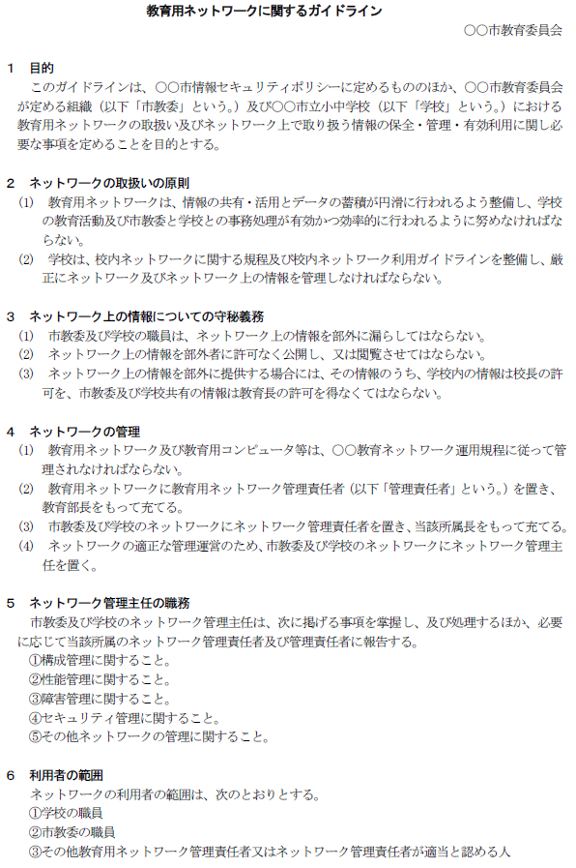

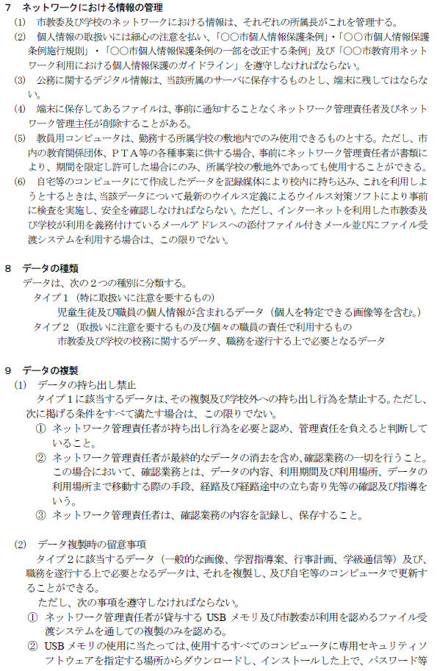

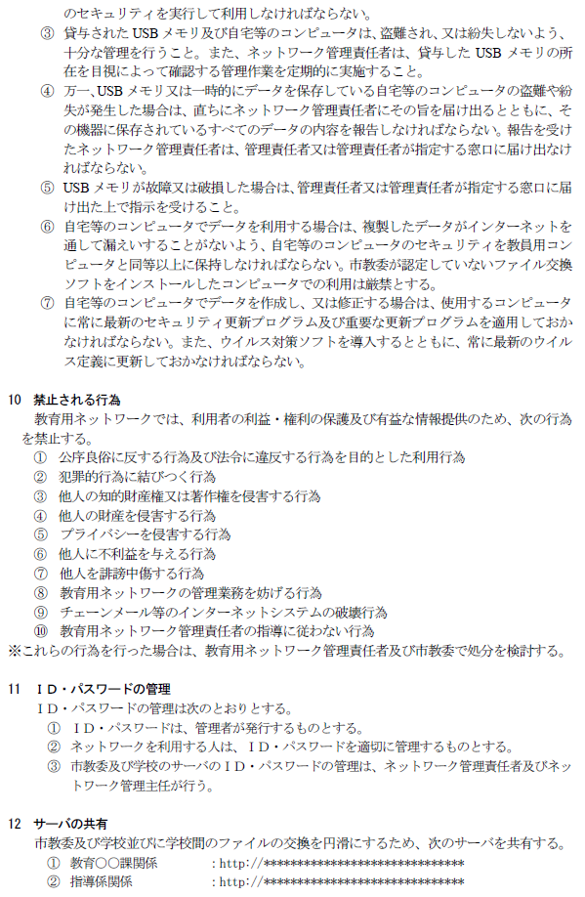

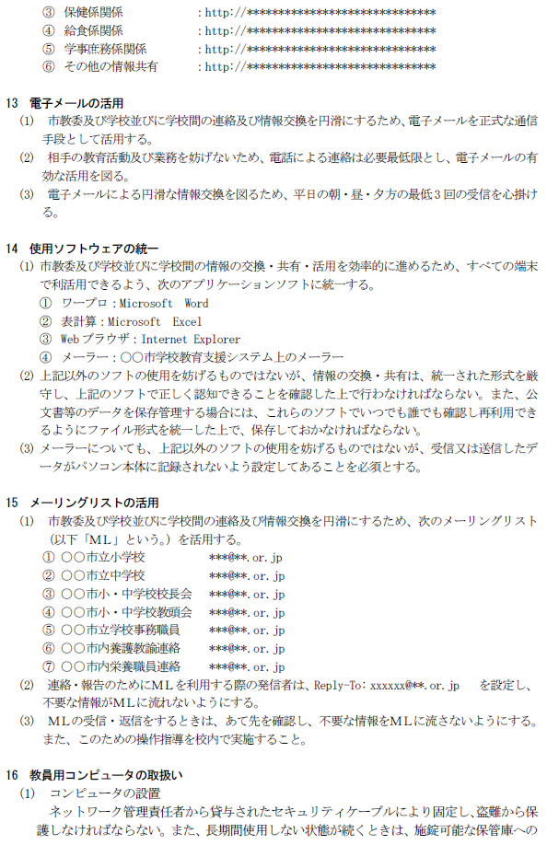

## 2．5情報モラルの指導支援

(1) 期待される姿

内閣府の「平成２４年度 青少年のインターネット利用環境実態調査 調査結果（速報）平成２５年１月」によれば、青少年の携帯電話の所有率は、小学生27.5％、中学生51.6％、高校生98.1％となっており、携帯電話のインターネット利用時間は平均97.1分で、利用者の35.1％が２時間以上であることが報告されています。こうした実態から、学校では情報モラルに関する指導の必要性が年々高まっています。学習指導要領では、情報モラルを「情報社会で適正な活動を行うための基となる考え方と態度」とし、各教科の中で指導していくこととしています。情報教育の目標は「情報活用の実践力」「情報の科学的な理解」「情報社会に参画する態度」の３つの観点に整理されています。情報モラルは、「情報社会に参画する態度」に関わるものです。教育の情報化に関する手引きでは、

「情報社会に参画する態度」が最終的に目指す「望ましい社会の創造に参画しようとする態度」とは、情報社会に積極的に参加し、よりよい社会にするために貢献しようとする態度のことである。この意味から考えて、「情報モラル教育」とは、情報化の「影」の部分を理解することがねらいなのではなく、情報社会やネットワークの特性の一面として影の部分を理解した上で、よりよいコミュニケーションや人と人との関係づくりのために、今後も変化を続けていくであろう情報手段をいかに上手に賢く使っていくか、そのための判断力や心構えを身に付けさせる教育であることをまず念頭に置くことがきわめて重要である。

として、情報モラル教育をする上で大切な考え方を示しています。

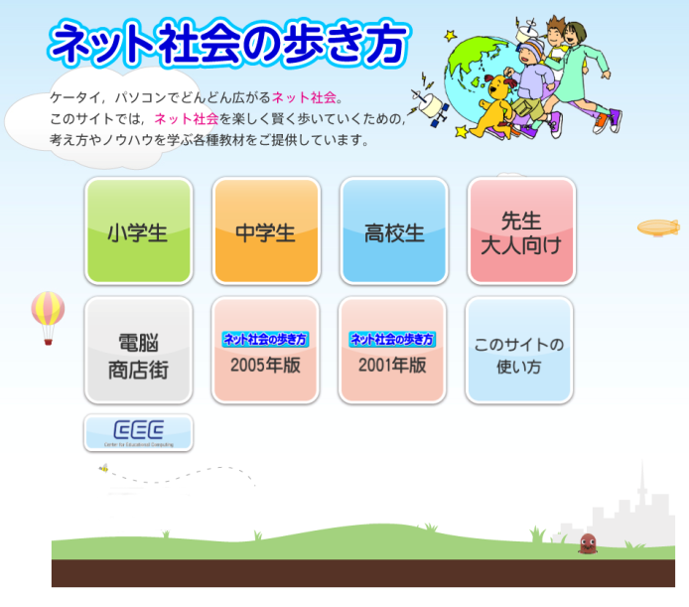ICT支援員として学校教育における情報モラルの位置付けや必要性などを十分に理解し、社会の変化や児童・生徒の利用実態などを把握しておくことが大切です。情報モラル教育に関わる情報は、文部科学省の「『教育の情報化に関する手引き』掲載リンク集」[3]や一般財団法人コンピュータ教育推進センターのホームページ[4]にある「コンテンツ紹介」欄に多く掲載されています。特に「ネット社会の歩き方」[5]のホームページには、すぐに使える教材が豊富にあるだけでなく、ICT支援員として必ず読んでおきたい資料があります。「『ネット社会の歩き方』講師育成セミナー」の教材は、情報モラル教育を進める上で知っておくべきこと、保護者への啓発ポイント、問題発生時の対応といったことが書かれています。必ず読んでおくとよいでしょう。

学校によっては、情報モラル教育を年間の指導計画に位置付けて行っているところもあります。計画をよく理解し、授業を行う教職員の意図をよく聞きながら、支援することが大切です。また、児童・生徒の実態によっては、年間の計画にない取組を行う必要も出てきます。実態をつかむためにも、普段から児童・生徒とコミュニケーションを図り、様子の変化やICT機器の使い方について把握しておきましょう。

(2) 支援を通した成長へのアドバイス

社会の情報化が進展する中、児童・生徒を取り巻く環境は日々変化していると言えます。情報モラル教育は、学校だけではなく、家庭や地域の協力も必要です。児童・生徒の実態や家庭、地域で問題視していることを把握するために、アンケートなどによる調査を行うことも必要な場合があります。そうした調査を集計・分析をし、それらの結果をもとに、教職員が自校の児童・生徒に必要な情報モラル教育を実施できるようにしていくこともICT支援員としてできることでしょう。また、調査結果から導き出された児童・生徒の実態をわかりやすく表現したり、全国の様子と比較したりして情報モラルについての必要性を家庭や地域に理解してもらう啓発活動を行うこともできるでしょう。いずれも教職員と協力して行うことにより、児童・生徒のよりよい成長につながっていくものと考えます。

「平成２４年度 青少年のインターネット利用環境実態調査 調査結果（速報）」のように児童・生徒の全国的な様子については、

・文部科学省、平成 24 年度「児童生徒の問題行動等生徒指導上の諸問題に関する調査」について（http://www.mext.go.jp/b_menu/houdou/25/12/1341728.htm）

・警察庁、サイバー犯罪対策「統計」ページ、

（http://www.npa.go.jp/cyber/statics/index.html）

などのホームページから調べることができます。児童・生徒を犯罪に合わせないためにも、こうした情報に目を通しておき、必要に応じて教職員に情報提供できるようにしておきましょう。

## 研修パッケージ

本研修パッケージでは、「2.1　デジタル教材などの授業準備支援」についてのものです。

１　ねらい

授業のためのデジタル教材などの準備を支援するため、実際の学習場面を想定し、教材を検索したり、資料を作ったりする活動を通して、ICT支援員としての必要な資質能力について考えることができる。

２　形式　　ワークショップ

３　人数　　３～４人のグループを１単位として実施。

４　準備

・コンピュータ（インターネットに接続できるものがよい）

・CDあるいはDVD教材（デジタル百科事典でもよい）

５　学習の流れ(60分)

|  |  |  |
| --- | --- | --- |
|  | 活動内容 | 配慮事項等 |
| 導入  ５分 | ◯本研修の流れと目標の提示（１分程度）  ◯アイスブレイク（２分程度）  ・３～４名程度のグループをつくります。  ・自己紹介を行います。  ◯課題提示（決定）（２分程度）  ・ワークシートを配布  例：地層に関する教材、星の動きに関する教材等のテーマをいくつか提示し、グループで１つのテーマを決め、調べる方法などを相談する。また、グループ内全員のテーマを別々にし、それぞれが調べるという方法でも研修を行うことができます。  注：準備したCD、DVD教材の数量や内容により、適した課題が変わることになります。 | ・活動する内容や順序がわかるよう提示する（PC、プロジェクタの準備）  ・指導案例などがあるとよい。 |
| 展開  ５０分 | ◯課題に取り組む（２５分）  例：各自にタブレットPC等を１台ずつ利用し、課題に取りくむ。なお、それぞれが調べた内容を全体に発表することを意識しながら、資料を作成する。  ◯発表会（１０分）  ・グループ内でそれぞれの資料について発表し、グループ内の代表者を決める。  ◯全体発表（５分）  ・代表者は、全体の前でさらに発表をする。  ◯トークセッション（１０分）  ・調査した内容が児童にとって分かりやすいものであるかを話し合うとともに、教員がどのような要望を出す可能性があるかについても考え、話し合う。  ・ICT支援員として必要な資質能力について話し合う。  ・必要に応じて、全体に向けて発表をする。 | ・実際に利用する教室環境等を設定しておくとよい。  ・グループのメンバーの資料について互いに評価する（評価用紙等の準備） |
| 終末  ５分 | ◯指導者による解説（５分） |  |

※授業で利用するデジタル教材として、写真画像・ビデオ・プレゼンテーションのスライド、PDF資料など様々なファイル形式があります。それぞれの特徴をよく理解をしておきましょう。

その他の項目についても、同様にグループで話し合いながら活動をする研修スタイルが良いでしょう。

**分類**

**３ 学習者（児童・生徒）支援**

# 分類３　学習者（児童・生徒）支援

電子黒板を使って自分の考えを説明する、プレゼンテーションを制作する、調べ学習をするなど、児童・生徒がPCやICT機器を使用する場面が増えてきています。得意な子もいれば、操作に苦手意識をもっている子もいます。ICT支援員としてどのような支援ができるでしょうか。本章では、児童・生徒の機器の操作スキルに関する支援、情報活用能力の育成を目的とした情報活用、教科・領域での効果的な学習のためのICT活用の３つの側面から解説します。

## 3．1 操作習得の支援

学校現場では、PCやICT機器の操作を子どもたちが学ぶ機会は実はそれほど多くはありません。教科の学習にはその教科のねらいがあります。コンピュータ室を毎日使える学校は限られますし、自分専用のPCがある学校はまだまだ一部です。その一方で、小学校学習指導要領の総則には以下のような記述があります。

各教科等の指導に当たっては、児童がコンピュータや情報通信ネットワークなどの情報手段に慣れ親しみ、コンピュータで文字を入力するなどの基本的な操作や情報モラルを身に付け、適切に活用できるようにするための学習活動を充実するとともに、これらの情報手段に加え視聴覚教材や教育機器などの教材・教具の適切な活用を図ること。

つまり、基本操作は小学校の段階で身につけることが目標とされているのです。その結果、これまで中学校技術・家庭科や高等学校の情報Ａなどで扱われてきたソフトウェアの操作方法に関する学習は教科書上には記載されなくなっています。かといって、小学校でそのための時間が確保されている訳でもありません。教科や総合的な学習の時間の中で、児童生徒がPCを活用する場面で少しずつ身につけることになります。

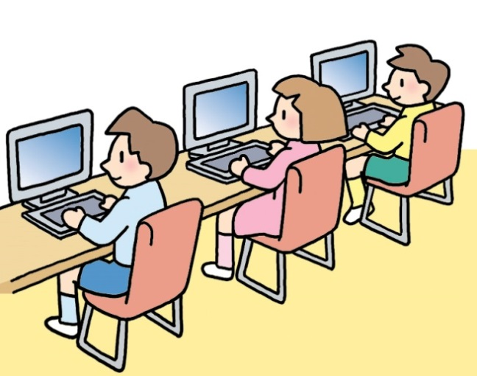もちろん、子どもたちがPCに触れる機会は学校だけではありません。内閣府の調査によると平成24年でのPCの世帯普及率は77.4%です。すべての家庭にある訳ではありませんが、家庭で毎日のようにPCを使用している子もいます。その結果、子どもたちのコンピュータ・スキルは、出来ること出来ない子の差がとても大きいのが現実です。支援に入るときはクラスを見渡してみて、

特に操作につまずいている子を見つけたら、重点的に支援するようにしましょう。一方で得意な子が第2、第3のICT支援員として、苦手な子のサポートに回ってくれることもあります。

【アドバイス】

(1) 子どもが使用するICT機器には何がある？

児童・生徒が使用する機器はPCだけではありません。例えば以下のような機器を使用することがあります。学校のどこにどのような機器が整備されているか、確認しておきましょう。

＜入力機器＞

・デジタルカメラ　・ビデオカメラ　・実物投影機　・スキャナ　・ICレコーダ

＜出力機器＞

・プロジェクタ　・デジタルテレビ　・電子黒板

＜コンピュータ＞

・ノート型PC　・タブレット端末

(2) 企業と学校ではソフトが違う

企業で一般的に使用されるワープロやプレゼンテーションのソフトと、学校で使用しているものは違うことがあります。特に小学校では、児童向けに分かりやすいものが使用されているケースが一般的です。ウェブブラウザも、調べ学習に使いやすいものを使用していることもあります。すべての機能を把握するのは大変ですが、事前に一通り操作し、企業向けと同じところ、違うところを確認しておきましょう。また、コンピュータ室では児童生徒の画面を転送したり、教師の画面を一斉に児童生徒機に転送したりするなど、授業運営用のソフトウェアも導入されています。

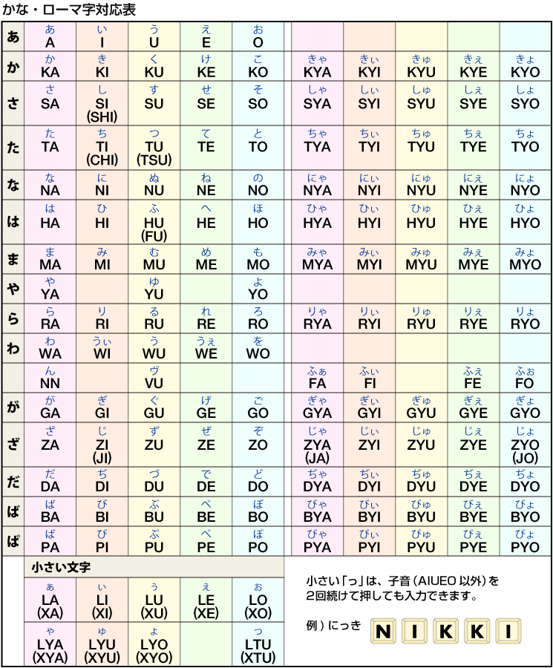(3) スキルのギャップに対応する

タイピング、ソフトウェア操作のスキルなど、児童・生徒の習熟度の差は、クラスの中でもまちまちです。タイピングはローマ字入力[6]が一般的ですが、ローマ字を十分に覚えていない児童向けに、ローマ字入力表が配られていることもあります。その他、ログオン・ログアウトの方法や、ネットワーク上の共有フォルダの位置、デジタルカメラからのデータの読み込みなど、操作に関する説明資料をICT支援員が作成したり、あるいは説明をICT支援員が行い、教員が児童の様子を確認したりすることもあります。

教室でICT機器を児童・生徒が使用する際にも、電子黒板の操作方法や、実物投影機の向きや使い方などで戸惑う場面があります。提示機器の側に待機して、必要なときに支援できるようにしておきましょう。

## 3．2 情報活用の支援

「情報活用能力」と聞いて、どのような力を思い浮かべますか。PCを操作するスキルは情報活用能力に含まれますが、もう少し幅の広く、情報社会を子どもたちが生きていくために必要な力として定義されています。「教育の情報化に関する手引」[7]の4ページを見てみましょう。次の３つの観点が示されています。

**A 情報活用の実践力**

課題や目的に応じて情報手段を適切に活用することを含めて、必要な情報を主体的に収集・判断・表現・処理・創造し、受け手の状況などを踏まえて発信・伝達できる能力

**B 情報の科学的な理解**

情報活用の基礎となる情報手段の特性の理解と、情報を適切に扱ったり、自らの情報活用を評価・改善するための基礎的な理論や方法の理解

**C 情報社会に参画する態度**

社会生活の中で情報や情報技術が果たしている役割や及ぼしている影響を理解し、情報モラルの必要性や情報に対する責任について考え、望ましい情報社会の創造に参画しようとする態度

これらの力の詳しい解説や、具体的な指導場面が同手引の第4章に書かれています。なお、前節で扱ったPC等の基本的な操作スキルはＡの情報活用の実践力にある「情報手段の適切な活用」に含まれます。ここでは、特に児童・生徒が自分でPCを使って活動する際に求められる力として「情報活用の実践力」について取り上げます。

手引の第3章「教科指導におけるICT活用」をみてみましょう。58ページから児童生徒によるICT活用の場面が、次の4種類に分けて紹介されています。

1) 情報を収集したり選択したりするための児童生徒によるICTの活用

2) 自分の考えを文章にまとめたり、調べたことを表や図にまとめたりするための児童生徒によるICTの活用

3) わかりやすく発表したり表現したりするための児童生徒によるICTの活用

4) 繰り返し学習や個別学習によって、知識の定着や技能の習熟を図るための児童生徒によるICTの活用

　この中で、1) ～ 3)が情報活用の実践力に関連します。典型的には、1)の情報収集で言えば、ウェブを使った調べ学習ですし、2)ではレポートにまとめる、3)はプレゼンテーションやビデオなどの制作活動をイメージしてください。ここでのICT支援員の役割は、児童・生徒がPCを使用する際の操作の仕方などで分からないところがあったときに、支援をしたり、質問に答えたりすることです。ただし、情報活用能力を育てることを授業者が考えている場合、操作方法はどこまで支援するべきか、あるいは児童・生徒が試行錯誤している様子を見守るべきなのか、といった線引きを事前に授業者としておくとよいでしょう。

【アドバイス】

(1) 学校のネットワーク環境

子どもたちがウェブを使った調べ学習をする際、学校のネットワーク環境では思うように検索できない場合があります。原因のひとつはフィルタリングです。多くの学校・自治体はフィルタリング・サービスに加入しています。遊び目的に使用したり、危険なサイトにアクセスすることを防ぐためですが、設定によっては、調べたいサイトが表示されないことも。フィルターでブロックされたことを意味するメッセージが表示されますので、戸惑っている子どもには別のサイトを探したり、キーワードを変えて探すようアドバイスしてみましょう。もうひとつはネットワークの帯域です。クラス全員で一斉に動画などで調べようとすると、ネットワークがパンクしてしまいます。授業者の先生と、事前にどんなサイトで調べる可能性があるか、同時にどのくらいのアクセスがありそうかなど確認し、テストしておけるとよいでしょう。

(2) やり直しが効かない怖さ

せっかく作っていたプレゼンや文書が、ソフトウェアの不具合や、誤操作などで消えてしまうことがあります。仕事であれば書類を作り直すことになりますが、限られた授業時間の中で、一人だけやり直しをする時間を確保することは難しいのが現実です。ファイル作成時に早めに名前をつけて保存させること、上書き保存を促すことなど、消えてしまっても復元しやすい作業環境になるよう支援しましょう。他にも、保存先がわからなくなった、サーバにファイルをアップする際に人のものに上書きしてしまったなど、保存してからのトラブルにも注意が必要です。

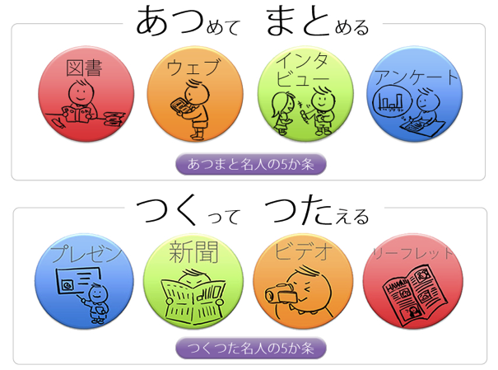【コラム】

**情報活用能力を育てるには**

子どもたちが調べ学習をしたり、プレゼン制作に取り組むのは、ソフトウェアの操作に詳しくなるためではありません。さまざまな方法で情報を集め、必要な情報を見分けたり、伝えたい相手を意識してプレゼンテーションを工夫するといった情報活用能力の育成が求められています。機器やソフトウェアの操作に関する質問の他にも、こうした内容に関する疑問・質問がされる場合もあります。「あつまと（あつめて・まとめる）＋つくつた（つくって・つたえる）」[8]の教材は、4種類の情報の集め方と4種類の情報の伝え方に関するコツを、動画を交えて紹介しています。どのような観点から支援できそうか、教材を見ながら考えてみて下さい。

## 3．3 ICT活用の支援

教科学習などで、ICT機器を児童・生徒に使用させることで、授業の効率・効果を上げようとする場合があります。３つの場面を紹介しましょう。

(1) 提示機器を使用する

算数の授業で自分の考えをまずノートに書き、その結果を実物投影機でプロジェクタなどに投影しながら説明する、図形などのシミュレーション教材を電子黒板上で操作したり、書きこみをいれながら説明するといった場面です。ICT支援員として、児童・生徒の側で操作につまずいた際にサポートしたり、最初に使い方を示す、機材を準備したり、ソフトウェアを立ち上げておくといったことが支援内容です。

(2) 児童・生徒用の端末を使用する

さらに近年では、教室でもタブレット端末やノート型PCを児童・生徒が使用できる環境整備が進められています。総務省「フューチャースクール推進事業」[9]のガイドライン（手引書）には、学習環境のイメージや実践例が紹介されています。タブレット端末をノート代わりにして考えをまとめて電子黒板に転送したり、グループでオンラインのホワイトボードを共有し、みんなで書きこむ、カメラ機能を使って体育の運動や、国語のスピーチなどを撮影し、その場で再生するなど、活用方法はさまざまです。

(3) ドリル型ソフトウェアの使用

前節の児童・生徒によるICT活用の分類で言えば、「(4)繰り返し学習や個別学習によって、知識の定着や技能の習熟を図るための児童生徒によるICTの活用」は、情報活用能力の育成には直接つながらないため、こちらに分類されます。主にドリル教材型のソフトウェアが該当します。学習者の習熟度に応じて出題を変えたり、学習履歴を蓄積できるものがあります。従来はコンピュータ室での使用に限定されていましたが、タブレット端末がある学校では、教室で授業時間や合間の時間を使って、個別学習に使用されています。

これらの活用方法では、授業者が教科・単元のねらいにあわせて機器やソフトウェアを選択することがほとんどです。授業者がどんな意図でICTを活用しているのか判断し、必要な支援を行うには、事前に授業者と使用環境だけでなく、使用意図も含めて確認することや、具体例を情報収集し、活用方法のイメージをふくらませておくことが大切です。

【アドバイス】

(1) 位置と向きを確かめよう

実物投影機を使って自分の考えを説明する授業で教室準備をする際、実物投影機と提示機器の向きや位置関係に気をつけましょう。子どもたちはクラス全員の方を見て話します。手元の作業などを見せるには、クラスの子どもたちと発表する子どもとの間に実物投影機を置きます。また、画面上でどのように写っているのか確かめられるように、電子黒板の位置は実物投影機や子どもより少し後ろに設定すると、子どもは画面を確かめながら安心して自分の考えを説明できます。

(2) 電子黒板とデジタル教科書

電子黒板を使うと、画面上の任意の場所を拡大したり、ペンを使って書き込みをすることができます。ところが、指導者用デジタル教科書を開くと、そちらにも拡大やペン機能があります。児童・生徒はどちらの機能を使用したらよいでしょうか。拡大をする場合、デジタル教科書の機能を使った方が元のデータ自体を大きくするので、きれいに見えます。ただし、教科書会社によって使い方はまちまちなので、「いつも慣れている方法」として電子黒板の機能のみで活用するのも一つの方法です。いずれにしても、授業者に事前に確認し、どちらの操作方法で支援するのか決めておくと迷わずに支援できます。

(3) 無線LANへの対応

教室でノート型PCやタブレット型端末を使うには、無線LAN環境が必要です。教室や廊下に無線LANのアクセスポイントを設置しているところも、文科省の平成24年度の調査では23.3％に達しています。ケーブルいらずの便利なものですが、いざ、トラブルが起こると問題の切り分けに悩むことになります。端末の無線LANスイッチが切れていた、といった単純な問題の他に、電波状況の問題か、無線の設定の問題か、IPアドレスレベルの問題か、あるいは授業支援用のソフトウェアが影響することもあります。ICT支援員の業務範囲内で対応することになりますが、予備機を用意しておいてすぐに交換できるようにする、問題状況を記録・報告するなどして、児童・生徒の学習にできるだけ支障が無いように支援しましょう。

【コラム】

**電子黒板のサイト**

児童・生徒は電子黒板を使ってどんな学習活動をするでしょうか。「電子黒板普及推進に資する調査研究事業サイト」[10]では、教師による活用法だけでなく、児童・生徒の活用法として「回答」「コンテンツ」「発表」「説明」「話し合い」の5種類が該当する実践事例とともに紹介されています。

## 研修パッケージ

その１）実際にICT支援員として担当する地域・学校が決まっていることを想定した進め方です。

１　研修のねらい

・学校現場で実際に使用されているICT機器を児童・生徒の使い方を想定して体験することにより、企業でのICTの活用方法と学校での活用方法の違いに気付く。

・児童・生徒がICTを活用する際につまずくポイントを把握し、支援方法を考えることができるようになる。

２　準備物

・ノート型パソコン（学校で整備されているものと同じソフトウェアがインストールされているもの。参加するICT支援員の台数分）

・インターネット環境（学校と同様のフィルタリングがかけられている状態が望ましい）

・実物投影機・電子黒板・指導者用デジタル教科書など提示用機器・コンテンツ（学校と同様の環境が望ましい）

・その他、学校で整備されているデジタルカメラやタブレット端末等

・ワークシート（資料1をA3大に拡大印刷）

３　研修の流れ（60分を想定）

|  |  |
| --- | --- |
| 時間 | 主な活動 |
| 導入（5分） | ・研修の目標を示す「児童・生徒の立場になって学校の情報環境を体験しよう」  ・参加者の自己紹介  ・ワークシートの使用方法の説明  ・支援する際に課題になりそうなこと、事前に調べておいた方がよいと感じたことをメモしておきます。 |
| 展開（50分） | ●パソコン室編（25分）  ・ケース１：準備とタイピング練習を体験しよう（7分）  ＰＣを立ち上げ、ログイン方法を確認する。  　タイピングソフトを起動し、入力を試してみる。  ・ケース２：調べ学習を体験しよう(7分)  修学旅行などを想定してさまざまなキーワードで検索してみる。ゲームや動画サイトなど、目的外の使用をしたときにどのような画面が表示されるか確かめる。  ・ケース３：プレゼンを制作しよう(7分)  修学旅行の思い出をプレゼンにまとめる活動を想定して、プレゼンテーションソフトを使用する。児童・生徒用に開発されているソフトの場合、使用感の違いを確かめる。  ・ふりかえり（4分）  　ここまでの活動で気付いたことをワークシートにメモする  ●普通教室編（25分）  ・ケース１：実物投影機で大きく写そう（7分）  ワークシートを実物投影機で写し、拡大の仕方や機器の配置の仕方などを体験する。  ・ケース２：電子黒板を使ってみよう（7分）  指導者用デジタル教科書がある場合、それを立ち上げて電子黒板上で操作してみる  ・ケース３：教室で使える機器を確かめよう（7分）  デジタルカメラやタブレット端末など、教室で使用できる機器を確認する。  ・ふりかえり（４分）  ここまでの活動で気付いたことをワークシートにメモする |



資料1　ワークシート（下記図をA3に拡大印刷して使用）

|  |  |  |
| --- | --- | --- |
|  | コンピュータ室 | 普通教室 |
| 操作方法に関するメモ |  |  |
| 振り返り |  |  |
| まとめ | (1)  (2)  (3) | |

その２）企業の会議室等でできそうなワークショップを想定した進め方です。

１　研修のねらい

・学校現場で児童・生徒がICT活用・情報活用を行う場面について討議することにより、児童・生徒を支援する上での課題点を共有する。

・児童・生徒のICT活用・情報活用を支援したり、環境整備する上でのアイデアを共有し、課題解決のヒントを得る。

２　準備物

・パソコン（インターネット接続のあるもの）

・実物投影機

・プロジェクタ

・付箋紙（1人10枚程度）。ワークシート（グループ1枚。資料2をA3大に拡大印刷）

・ホワイトボード・マグネット（資料2貼り付け用ワークシート）

３　研修の流れ（60分を想定）

|  |  |
| --- | --- |
| 時間 | 主な活動 |
| 導入（10分） | ・研修の目標を示す「児童・生徒によるICT活用・情報活用を支援する上での課題を共有し、解決策を考えよう」  ・参加者の自己紹介  ・ICT活用と情報活用のちがいについてグループで話し合い、解説テキストをみて確認する。 |
| 展開（40分） | ●付せん紙に児童生徒のICT活用・情報活用を支援した際の課題点を書き出す（７分）  1枚の付せん紙には１つのことだけを書く  パソコン室のとき、教室でのときなど、場面を示して想起させる  ●模造紙に付せん紙をすべて貼る。話し合いながら似たものをまとめ、見出しをつける。見出しの中から検討するべき課題を２つにしぼり、ワークシートに書く（8分）  ●ワークシートに書いた課題の解決策をグループ内で分担して検討する。講師に相談したり、解説書を使ったり、ＰＣを使ったりして適宜情報を収集する。実施できそうな解決策や参考になった情報源をワークシートに書く(15分) |
| まとめ  （15分） | ●ワークシートを貼り出し、参加者は歩き回りながら、各グループの成果を共有する。（5分）  ●講師から各グループに成果にコメントするとともに、学習指導要領や教育の情報化に関する手引と今回の活動との関連性をまとめる。(10分) |

資料2　ワークシート（下記図をA3に拡大印刷して使用）

|  |  |  |
| --- | --- | --- |
|  | 課題点 | 解決策 |
| 課題1 |  |  |
| 課題2 |  |  |
| 情報源 |  | |

**分類**

**４ 学校運営と情報管理**

# 分類４　学校運営と情報管理

学校運営と情報管理に分類される項目は、「校内での情報共有の支援」、「校務へのワープロ、表計算ソフトなどの活用支援」、「保護者、地域への情報発信の支援」、「セキュリティポリシーの運用支援」の４項目になります。学校運営と情報管理に共通するICT支援員の役割は、教職員や学校が学校運営を進めるに際して何が意図されているかを理解し適切な支援活動を行うことが求められています。ICT支援員は各項目を支援するために必要となるICT活用の知識やスキルを身につけていることは前提ですが、その知識やスキルを教職員のねらいや学校運営の目的に照らして適切に活用できるように、教職員と対話しながら教職員を支援することが期待されているといえます。

文部科学省は、平成22年に「教育の情報化に関する手引」を公表しています。手引の第6章に「校務の情報化の推進」の目的について次のように述べられています。

「校務の情報化の目的は、効率的な校務処理とその結果生み出される教育活動の質の改善にある。校務が効率的に遂行できるようになることで、教職員が児童生徒の指導に対してより多くの時間を割くことが可能となる。また、各種情報の分析や共有により、今まで以上に細部まで行き届いた学習指導や生徒指導などの教育活動が実現できるなど、様々な恩恵を受けることができる。このように校務の情報化は、ますます進展する情報社会において、ICTを有効に活用して、よりよい教育を実現させるためのものである。」

学校運営と情報管理についての意図を理解するための手掛かりとなるものですので、参考にしてください。

## 4．1 校内での情報共有の支援

(1) 期待される姿

学校の職員室を訪れると正面には行事予定や連絡等の黒板があり一目で必要な事項を確認することができるようになっていることに気づくと思います。また、教職員の机上には多くの書類があり、文書による報告や連絡も多用されていることが分かると思います。職員室を拠点にしつつ教室や体育館、運動場などの様々な場所で仕事をしている状況でも必要な連絡や報告等が確実に行えることが重要です。

このような教職員の組織的な業務を支えるICT環境には、校務分掌に関する文書や報告書類等を蓄積し相互に利用可能とするファイル共有システムや、児童生徒の各種情報やカリキュラム等の情報活用に特化された校務支援システム、教職員のコミュニケーションや協働作業を支援するグループウェア等があり、業務を支えています。

ICT支援員は、これらのシステムの基本的な使い方を理解して、教職員の意図を理解し使用目的に応じた支援ができることが期待されています。

このためには、教職員からの質問やトラブルへの対処というような受動的な支援だけでなく、業務において何をしたいと願っているのかを推察して、能動的な支援を心がけることが大切となります。必要な支援を確実に行うためには、教職員と対話して意図を確かめながら理解を深め、目的に応じて適切な手法を選択したり組み合わせたりして、教職員の願いを実現することに貢献できる価値ある存在になることが求められるのです。そして、これら経験を経て培われた信頼を基礎として、将来には教職員のパートナとしてアドバイスできる人材となることが望まれます。

効率的に校務処理を行い、蓄積された様々な情報を共有し分析しながら教育活動を改善していくためには、個人の仕事の効率化だけでなく、組織としての仕事の改善が意図されており、ICTがその組織的な教育改善を支援できるように活用される環境を整えておくことが重要となります。

たとえば、あるICT支援員は、先生方の職員室での会話に、「あの文書はどこにあるのだろうか」というような質問がしばしばあることに気付きました。先生方が共有しているファイルサーバに登録されている目的の文書をうまく見つけ出せないようなことがあるようです。そこで、ファイルサーバの文書を確認したところ、フォルダの階層やファイル名等が整理されておらず、それが原因で探すのに時間がかかっていることがわかりました。担当の先生と相談して、フォルダを整理しファイル名の命名ルールを提案して、それに従った整理を実施することにしました。その結果、先生方からはとても探しやすくなったと好評だったとのことです。その後も、しばらくは命名等のルールに合わないものがみられたようですが、その都度修正して連絡するようにしたところ、現在ではルールも浸透しているという報告があります。

(2) 支援を通した成長へのアドバイス

校内での情報の交換、共有化を支援するためのICT環境は学校によって様々です。また、目的や期待している活用等についての姿も多様であるという前提で支援を遂行することになります。このような状況において、ICT支援員が教職員の意図を理解して使用目的に応じた効果的な支援を実施するには、たとえば次のような点に心がけてはどうでしょうか。

1) 学校内の情報の種類や流れを図に描いて整理する

2) 関連システムが導入されている意図を推察し確認する

3) 教職員の業務を観察して情報の共有状況を分析する

4) 情報共有に期待することを教職員と対話して描き出す

(3) 自己評価のための確認

校内の情報の交換、共有化に関するシステムの基本的な使い方を理解しており、教職員の意図を理解し使用目的に応じた支援ができるようなICT支援員の具体的な姿は、たとえば次のようになります。

1) 一般的な情報支援システム（ファイル共有や校務支援システム、グループウェアなど）の役割とそれを実現するための機能を説明できる

2) 導入されている情報支援システムには何があるか指摘できる

3) 情報支援システムの機能を説明できる

4) 情報支援システムのマニュアル等に書かれた使い方を理解している

5) 情報支援システムの操作に習熟している

6) 情報支援システムの活用効果について説明できる

7) 情報支援システムが導入されている目的について、教職員が納得してもらえるように説明できる

8) 教職員が活用効果をどのように感じているかを事例で説明できる

(4) ICT環境を考える

ICT支援員として、校内のICT環境を効果的に活用できるように整備しておくことが期待されることがあります。たとえば、次のような課題について考えてみてはどうでしょうか。

1) ファイルサーバの魅力的なフォルダ構成を、教職員の情報共有の状況を分析して提案する。

## 4．2 校務へのワープロ、表計算ソフトなどの活用支援

(1) 期待される姿

学校におけるワープロや表計算ソフトの利用場面は様々あります。たとえば、ワープロの利用は職員会議等の会議資料にはじまり、教育委員会等の学校外との事務文書、保護者への学級通信や学年通信、学校行事の手引きやしおり、授業での学習プリントなど実に多様です。同じように表計算ソフトも会議等における調査結果等の集計資料、アンケートや実態調査等の分析資料、学習や生活の記録や得点等の評価資料、会計事務、授業でのデータ集計などワープロ同様に多様です。さらに、研究発表会や教材等のためにプレゼンテーションソフトを使用することもあります。そして、一人の教職員がこれら全てに関わることも珍しくありません。業務ごとに仕事が分担され、それに応じて利用するソフトが比較的決まっているような会社組織とは少し様相が違うかもしれません。また、日常的に継続して特定の目的のために使用しているのではなく、多様な目的に対して断続的に必要な機能を使用する状況では慣れによる習得を期待することは難しくなります。

ICT支援員は、これら学校に固有なアプリケーションソフトの活用状況に留意しながら、多様な目的を実現するために教職員がどのような意図をもって活用にあたろうとしているのかを理解し使用目的に応じた支援ができることが期待されています。

このためには、アプリケーションを効果的に利用できるように、少しだけ先回りした支援に心がけることが大切となるのです。そしては教職員が何をしようとしているのかという意図を理解することに細心の注意を払うことが大切です。教職員が、ICTを活用すると「こんなに便利になるのだ」ということを、実感を伴って理解できるように導いていくのです。ICT活用の効果を実感できた教職員は、それまでの慣例的に行ってきた業務においてもアプリケーションを利用しやすいように工夫し始めるかもしれません。少し立ち止まって作業手段を選択しなおしたり、一連の作業手順を見直そうとしたりするかもしれないのです。そのようなスマートなICT活用の姿が見られるようになること、それこそがICT支援員が目指しているものではないでしょうか。

たとえば、あるICT支援員は、先生方から見出しの飾り文字の操作の方法や行間の設定等についてよく質問されていました。そして、よく質問される事項が類似していることに気付いたのです。また、学校の文書等は様式が整理されていることが多くあります。そこで、そのような習慣をもっている先生方ならば、文書のひな型をテンプレートとして用意しておくことが効果的ではないかと考え、ファイルサーバに各種文書のテンプレートを登録しおいたところとても喜ばれたというのです。そして、先生方と相談しながらテンプレートを吟味して修正し、テンプレートがあることを前提として仕事の仕方を検討するようになったとの報告があります。

(2) 支援を通した成長へのアドバイス

校務に関する文書作成や計算、プレゼンテーション等は、連絡事務から調査分析、教材開発まで多岐にわたる目的で活用されます。そして、一人の教職員がこれらの多様な目的にわたる業務を担っています。さらに、頻繁に利用される機能もある一方で、年に数回使う程度の機能まで幅広いため、必ずしもその機能の活用に習熟しているとは限りません。

このような状況において、ICT支援員が教職員の意図を理解して使用目的に応じた効果的な支援を実施するには、たとえば次のような点に心がけてはどうでしょうか。

1) 教職員の文書作成や表計算等を使用する業務を観察し分類する

2) アプリケーションに関する質問を整理し課題の傾向を把握する

3) 教師の意図を少し先回りするような支援の方策を構想する

(3) 自己評価のための確認

ワープロや表計算ソフトなどを用いたデータ管理や校務資料作成について、教職員の意図を理解し使用目的に応じた支援ができるようなICT支援員の具体的な姿は、たとえば次のようになります。

1) データ管理や校務資料作成に関する多様な業務の種類や時期を分類できる

2) 業務の種類に応じた適切なアプリケーションや機能を選択できる

3) アプリケーション等に対する教職員からの質問を分類して傾向を説明できる

4) 資料作成等を支援するに際して、教職員の意図をどのようにすれば理解できるかを憶測できる

5) 教師の意図を少しだけ先回りして各種文書や表計算のテンプレートを作成しようとする

(4) ICT環境を考える

ICT支援員として、校内のICT環境を効果的に活用できるように整備しておくことが期待されることがあります。たとえば、次のような課題について考えてみてはどうでしょうか。

1) 文書や表計算、プレゼンテーション等のアプリケーション用に、教職員の利用目的を分類してテンプレートを作成して利用を提案する

2) 教職員からの質問の種類や時期を分類して、利用目的毎の簡単マニュアルを作成して研修を提案する

## 4．3 保護者、地域への情報発信の支援

(1) 期待される姿

学校は児童生徒の保護者や地域へ情報を発信して学校の教育活動への理解や協力を得られるようにしています。情報発信の手段は、学級・学年通信等の保護者を対象としたものや地域住民を対象に加えた学校広報等の紙を利用したもののほか、ホームページや電子メール等も活用されています。情報の種類や緊急度によっては、電話連絡や電子メール等の個別の連絡方法も用いられます。これらのメディアを目的に応じて使い分けているのですが、ホームページ等のICTを直接利用する情報発信は、他の手法に比べて新しいこともあり、サーバの設置場所や管理者等の管理体制、情報を作成して提供するまでの更新手段は地域や学校により異なっています。さらに、提供情報の内容やメニュー等の内容構成、情報の収集から提供までの関係教職員の役割分担や承認手続き、更新頻度等の運用方法なども多様です。とくに内容構成や運用方法などには学校個別の状況や考え方が反映しやすいといえます。

ICT支援員は、ホームページや電子メールによるお知らせなど、保護者、地域への情報発信の更新・運用方法は学校間で一様ではなく、学校の意図が反映していることを念頭にその意図を理解し、その方針に応じて教職員への支援ができることが期待されています。

このためには、まず学校の情報発信に対する考え方や事情に留意して、ホームページ等における管理体制、更新手段、内容構成、運用方法などを理解することが重要です。そして、学校の規模、地域の実情等を考慮して、なぜそのような内容構成や運用方法となっているのかを考えながら、学校の意図を理解するように心掛けます。

たとえば、あるICT支援員は、学校が保護者を対象として子どもたちの日々の学習や生活の可能な限り伝えて、それを話題として家庭での会話を促進してほしいと願っていると理解し、写真撮影に協力してホームページに掲載できる形式に変換して、素材として活用できるように準備しておいた事例が報告されています。また、別のICT支援員は、学校が行事予定を公開して地域の住民や保護者が大勢参加してもらえるようにしたいと願っていることを知り、行事予定をカレンダ形式に成形して確認しやすい様式となるよう支援したところ、とても評判となり、カレンダを利用した予定だけでなく行事結果についても積極的に情報提供されるようになったとの報告もあります。

そして、これらの活動を通してICT支援員も学校の意図をより深く理解していくことができ、改善点にも気づくことができたと振り返っています。

(2) 支援を通した成長へのアドバイス

学校がホームページや電子メールを利用した保護者、地域への情報発信に対してどのような願いや考えをもっているかは、内容構成や運用方法なども加味すると決して一様ではありません。学校にとってホームページは新しいメディアであり関連技術の進展も急速なことから、効果的な活用については模索している段階ともいえます。

このような状況において、ICT支援員が学校の意図を理解して教職員に効果的な支援を実施するには、たとえば次のような点に心がけてはどうでしょうか。

1) 勤務校とその他の学校のホームページを閲覧して勤務校の特色を指摘する

2)ホームページ更新のための収集情報、修正等について、教職員の役割を整理する

3) 担当教職員と理想的なホームページイメージを対話により描き出す

(3) 自己評価のための確認

ホームページやメールによるお知らせなど、保護者や地域への情報発信の更新・運用方法について、学校の意図を理解し、教職員への支援ができるようなICT支援員の具体的な姿は、たとえば次のようになります。

1) 学校のホームページを何のために開設しているかを説明できる

2) ホームページに掲載する情報や更新手続き等についての運用方針を説明できる

3) 学校のホームページに掲載される情報に関係する教職員の役割を把握している

4) ホームページに掲載する情報として、適切、不適切かを説明できる

5) ホームページを構成している内容及び構造を、３階層程度まで模式的に記述できる

6) 当該学校のホームページの特徴を指摘してその理由を説明できる

7) 教職員が学校のホームページについて、何を困っているかを知っている

8) メールによる保護者等へ連絡の目的や場面を説明できる

9) 保護者等の関係者のメールアドレスの取得方法を説明できる

(4) ICT環境を考える

ICT支援員として、校内のICT環境を効果的に活用できるように整備しておくことが期待されることがあります。たとえば、次のような課題について考えてみてはどうでしょうか。

1) ホームページ更新に際してボトルネックとなる事項を検討し、ICT支援員に与えられた職務や権限の範囲においてできることを提案する

2) ホームページから発信する情報を作成するために、素材となる情報を蓄積して共有できる仕組みを提案する

## 4．4 セキュリティポリシーの運用支援

(1) 期待される姿

情報管理に関する学校運営については、セキュリティポリシーとして定められています。学校が定めない場合等は、学校設置者の自治体のセキュリティポリシーに準拠することが適当です。セキュリティポリシーには、情報へのアクセス権限、データの暗号化、情報の目的外利用や外部からの侵入、盗難や紛失等による漏洩、ウィルス感染や共有ソフトによる情報流出などを防止するための方針が定められています。情報事故を発生させないための重要事項であり、教職員のみならずICT支援員としても理解して行動しなければならないものです。

ICT支援員には、セキュリティポリシーに照らして必要な場合にはリスクなどを説明し、教職員と適切な行動をとることが期待されています。

学校において情報事故が発生するようなことがあると、関係者への損害となることは勿論のこと、学校の信用を損なうことにもなり、その責任は重大です。そのような事態を招かないように事前の対応が重要で、その方針がセキュリティポリシーに定められています。そして、セキュリティポリシーに従った運用や研修等が円滑に進むようにICT支援員が適切に行動し、運用を支援することが求められています。

このために、あるICT支援員は、セキュリティポリシーを理解するとともに情報事故の事例を調査し、セキュリティポリシーを事例的に理解するようにしました。その事例を通しての理解は教職員に説明する際にも大変役に立ち、USB活用などの新しいルールづくりにも参画して、その中でのICT支援員としての役割を明確にして管理支援できたとの報告があります。学校だけでなく、メディアなどが伝える情報事故について、日頃から注意して、学校で発生しそうな事例を想定できることも重要です。

(2)支援を通した成長へのアドバイス

セキュリティポリシーについての理解[11]は勿論のこと、新しい情報管理に対する脅威や情報事故の事例等については積極的に情報収集に努めておくことが求められます。学校の情報システムや情報管理を念頭に、発生しそうな事例を事前に想定するように心がけておくことも大切となります。

1) 学校のセキュリティポリシーを現実の運用や行動等に照らして理解する

2) メディア等で伝えられる情報事故を契機として勤務校のリスクを見直す

3) 発生しそうな事例を事前に想定して必要な対策を検討する

(3)自己評価のための確認

学校のセキュリティポリシーを理解し、必要な場合はリスクなどを説明して、教職員と適切な行動を取ることができるようなICT支援員の具体的な姿は、たとえば次のようになります。

1) マスメディア等で伝えられている事例を収集している

2) 収集事例の問題をセキュリティポリシーに対応させて説明できる

3) 学校内でリスクが想定される場合は、そのリスクを説明できる

4) 関係者と相談しリスク回避のための対応策を検討する

(4)ICT環境を考える

ICT支援員として、校内のICT環境を効果的で安全に活用できるように準備しておくことが期待されることがあります。たとえば、次のような課題について考えてみてはどうでしょうか。

1) セキュリティポリシーを再確認し、学校での情報管理を点検する。必要であれば改善策を策定して情報管理者に相談する。

## 研修パッケージ

【ケーススタディ１】（First StageからSecond Stage を目指すケースを想定）

１　研修のねらい

「学校運営と情報管理」におけるICTの効果的な利用シーンの理解を深め、教職員と連携して業務ができるよう、積極的に動くアイデアを自ら気づくことができる。

２　形式

ワークショップ

３　人数

1グループ4名以上6名程度まで、グループ数はできれば4つが望ましい。

グループ分けは、学習場面により2種類あり、A-1～4/B-1～4とする。

４　準備

・模造紙

・付箋（大きめのポストイット）

・ワークシート

５　学習の流れ

①　「学校運営と情報管理」に関する解説(10分)

・ルーブリックの意図

・ハンドブックを利用した解説

②　ワークショップの進め方の解説と準備（5分）

③　A-1～4グループでの話し合い

ルーブリックの4項目をそれぞれのグループに割り当て話し合い（25分）

・自分でどのような支援ができるか考え、ポストイットに記入（5分）

・4人で考えを出し合う（10分）

・出し合ったものに見出しをつけ、見出しを各自でポストイットに記入（10分）

④　B-1～4グループでのA-1～4グループの代表同士の話し合い(20分)

・各項目のグループが話し合ったことの報告(10分)

・質問や具体事例やアイデアの追加（10分）

⑤　A-1～4グループに戻っての報告と各自でのワークシート記入(10分)

・ホスト（模造紙のある席に残っていた人）からの報告(2分)

・各自でワークシート「これから積極的に実践すること」の記入（5分）

・ワークシート張り出し、他者のワークシート閲覧（3分）

⑥　講師からの総評と今後の参考としてのケーススタディの説明(10分)

６　ワークシート例

「学校運営と情報管理」ワークシート　　　　　　　　　　　　　　　　　　　　　　【表面】

グループ　　－　　　　受講者番号　　　　　氏名【　　　　　　　　　　　】

ねらい：「学校運営と情報管理」におけるICTの効果的な利用シーンの理解を深め、教職員と連携して業務ができるよう、積極的に動くアイデアを自ら気づくことができる。

「これから積極的に実践すること」（明日からの自分はICT支援員として何をするの？）

1．何を積極に行うとしますか。それは、ルーブリックのどの項目に相当しますか。

2．どうして、それを積極的に行おうと考えましたか。

【裏面】

準備　グループのメンバーのホストを決め、個々に番号を与える。

・ホスト（世話役）となるメンバーを決めて「1番」とする。

・時計回りに2番、3番、4番とします。

・グループ名と番号を、このワークシートの「グループ」に記載します。

§1　グループに割当たった項目について、個人、グループのアイデアを集める。

手順1　個人でできる限り多くの付箋紙にアイデアを書きだす（5分）

手順2　グループで話し合いながら模造紙にアイデアをまとめる（10分）

・1人目が付箋紙を貼り付けながら1つ目のアイデアを紹介する。

・似たアイデアを記入した付箋紙を持つ人は簡単な説明をして近くに貼り付ける。

・時計回りに、2人目が付箋紙を貼り付けながら2つ目のアイデアを紹介する。

・似たアイデアを記入した付箋紙を持つ人は簡単な説明をして近くに貼り付ける。

・3人目、4人目も繰り返す。

・一巡しても、すべてのアイデアが無くなるまで、これを繰り返す。

手順3　アイデアのまとまりに簡単な見出しを考えて、各自が付箋紙に記入する。（10分）

・まとまりを整理して、その範囲をマジック等で囲む。

・まとまりに付ける見出しを話し合って決める。

・決まった見出しを各自が付箋紙に記入する。

・ホストが書いた付箋紙を模造紙に貼り付ける。

§2　グループ間のアイデアを交流して、具体事例やアイデアを追加する。

手順1　2～4番の人は見出しの付箋紙を持って別々に他のテーブルに移動する。（1分）

・ホストは動かず、そのテーブルの世話役を続けてください。

・テーブルには、項目1～4を考えた人が集まっているはずです。

手順2　テーブルで各項目グループが話し合ったことを報告します。（9分）

・まずホストが、模造紙を利用してそのグループで話されたことを紹介します。

・順に他のグループのアイデアを、見出し付箋紙を余白に貼りながら紹介します。

手順3　テーブルを話し合って、質問や具体事例、アイデアを追加します。（10分）

§3　元のグループに戻っての報告と、各自のワークシートを記入する。

手順1　ホストは模造紙を手掛かりとしてテーブルで行われた交流を報告する。（2分）

手順2　各自でワークシート「これから積極的に実践すること」を記入する。（5分）

手順3　ワークシートを貼りだし、他の受講者のワークシートを閲覧する。（3分）

【ケーススタディ2】（Second StageからThird Stageを目指すケースを想定）

１　研修のねらい

校務システムに関連して起きうる問題を含んだケーススタディを元に、どのような対策をとればよかったかを考えることができる。

２　形式

ワークショップまたは自学

３　人数

ワークショップの場合は1グループ4名程度

４　学習の流れ

①　問題が起こった事例（想定事例）をもとに、グループで以下について話し合う。

ⅰ　その問題が起こった原因

ⅱ　問題が起こらないようにするための対策

②　話し合う時にそれぞれ自分が支援している学校の現状や同様の問題が起こった際にどう対処したかを整理し、それを紹介し合いながら、話し合う。

③　各グループの①～②についての回答を発表しあう。

【想定事例】

新しい校務システムが導入され、そのシステムの操作方法の研修会を開催した。しかし、日々の利用はなかなか進まず、特定の先生によるデータ入力はあるものの、全校で徹底ができていない中、学期末となった。通知表の作成等のため、これまで入力していなかった先生達も使うことになったが、操作方法をほとんど忘れており、多くの先生達から同様の質問を受け、ICT支援員の勤務時間内のほとんどを個別の先生への操作方法の説明に費やすことになった。

ある日、A先生から「データ入力については、家でやりたい。できるようにならないか。」と相談され、校務システムに一括データ入力ができるよう表計算のシートを作成し、そのファイルを学校至急のUSBメモリに保存して渡した。A先生は、テスト等の資料とUSBメモリを家に持ち帰りデータ入力をし、そのUSBメモリを翌日学校に持ってきた。そのUSBメモリを受け取り、校務システムに一括登録することで、なんとか通知表のためのデータ入力期日には間に合うことができた。

**分類**

**５ ICT環境の運用管理**

# 分類５　ICT環境の運用管理

## 5．1 ICT機器、校内ネットワークの保守調整

納入業者が保守契約も結んでいる場合と、納入業者と保守業者が別会社の場合があります。ここでは、納入業者と保守業者が同一会社の場合を想定して以下にします。

ICT機器に関しては、使いたい時にすぐに使える状態にしておくことが大切なポイントです。そのために、それぞれのICT機器の保管場所と状態を把握しておくことが必要です。通常は、納入業者がネットワークの設定と保守管理を行うため、ICT支援員が保守管理を業務として行うことはあまりないと思われます。しかし、トラブル対応等の中で、臨時的に保守管理に関わることがあります。そのため、教育委員会や納入業者、学校等の関係者と、起こりうるケースと対応範囲を予め定めておき、適切に対処するようにしましょう。

電子黒板

導入されているICT機器（電子黒板、実物投影機、タブレット型PC、プロジェクタ、デジタルカメラ、デジタルビデオカメラなど）ごとに、無償の保証期間が定められていることがあります。その保証期間を過ぎても、不具合対応や定期点検などを行う“保守契約”を結んでいるかいないかがポイントです。また、契約している場合でも、その内容（対応範囲や条件）は自治体ごとにさまざまです。契約内容の詳細は、教育委員会や納入業者が把握していますので、確認が必要な場合は、先生から問い合わせてもらいましょう。保守契約が結ばれていない場合や、あるいは保守契約が結ばれている場合でも対応内容が契約条件の範囲外である場合は新たに費用が発生することがあり、その経費捻出のために不具合解消までに時間がかかることもあります。

実物投影機

ソフトウェアのバージョンアップやサービスパックの適用などは通常、保守業者が行います。しかし、学校の責務で行う場合は、学校CIOや情報担当の先生立会いの上、正確な情報、対処方法を元に支援をしましょう。例えば、ブラウザソフトのバージョンアップを行った場合など、他のソフトが対応しておらず動作しなくなるケースがあります。

支援の具体例を以下に示します。

【アドバイス】

**ICT機器**

・情報担当の先生から納入物品一覧（完成図書）などを入手し、学校に設置されている機器を確認できるようにしておく。

・機器の所在・数量を確認する。また、ICT支援員が管理簿を作成し、年度末に情報担当の先生が最終点検作業を実施するよう提案する。

・予備バッテリーがある機器と無い機器ごとに、充電ルールを提案する。

・周辺機器の所在をいつでも確認できるよう、機器貸出し管理シートなどを運用するよう提案する。

・保証書・ユーザ登録用紙・取扱説明書・付属品・ドライバ（CD）・ライセンス証等を一元管理するよう提案し、情報担当の先生に保管場所を確保していただく。

・年度更新ルールを情報担当の先生に確認する。（更新手続きが必要なソフトの確認と対応方法の確認や共有フォルダ内の不要データ整理。異動・退任・新任の先生対応など。）

**ネットワーク**

C:\Users\tanaka.CEC\AppData\Local\Microsoft\Windows\Temporary Internet Files\Content.IE5\2HHRJQIM\MC900235463[1].wmf・情報担当の先生にネットワーク構成図（IPアドレス一覧含む）の所在を確認し、不具合対応時にすぐに参照できるようにしておく。

・サーバ、HUB、ルータ、アクセスポイントの設置場所を確認しておく。

・インターネット接続について、プロバイダ、回線種類、帯域の確認に加えて、自分でもホームページの閲覧を行い、平常時の通信速度を体感しておく。

・共有フォルダの場所やアクセス方法、アクセス権を確認しておく。

## 5．2 ICT機器、校内ネットワークの障害対応

ICT機器・ネットワークの障害対応は納入業者が行うことが多いですが、自治体によっては別の業者に委託している場合もあります。ICT支援員が知識・スキルを十分持っている場合でも、教育委員会や納入業者、学校などの関係者と事前に取り決めた範囲を超えた対応は控えるべきです。

障害に遭遇した際は、原因の切り分けを行い、軽微な障害は一時的な処置を行います。そうでない場合は、情報担当の先生を通じて納入業者に障害状況を伝え、関係者で協力しながら復旧させることが大切です。

校内ネットワークは大きく、コンピュータ教室、普通教室、特別教室などを結ぶ教育用ネットワークと、職員室、事務室、校長室などを結ぶ校務用ネットワークの2種類があります。これらのネットワーク環境を複数の業者が設置工事と保守管理を請け負っている場合があり、対応箇所や対応範囲によって対処する業者が異なる場合があります。そのため、障害発生時にどちらの業者に相談するべきか判断しづらいことがあったり、情報担当の先生も十分に把握していないことがあったりするため、連絡体制図や業者ごとの対応範囲を定めた書類の所在を確認しておくことが大切です。

学校を訪問した際、授業等で先生方がICT環境を使い始める前に、インターネットへの接続、共有フォルダへのアクセス、ネットワーク経由で動作させるソフトの起動テスト、プリンタや周辺機器など事前の動作確認を行っておくことをお勧めします。

【アドバイス】

**支援の具体例**

・障害発生時の対応ルートを確認しておく。

・情報担当の先生の指示、同意に基づき、一次相談窓口としての立場で障害対応を支援する。

・障害の現象、発生時期、頻度、再現性、停電や落雷など考えられる原因、保守状況等について、先生方から情報収集する。

・正常に動作するパソコンと比較して設定に異なる点がないかを確認する。

・頻繁に発生するトラブルへの対処マニュアルを作成し、先生方に周知する。

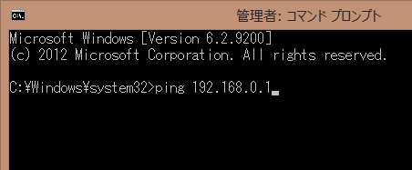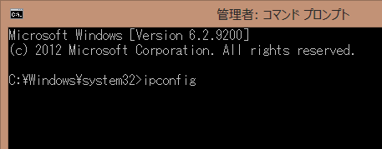・ICT支援員が対応してよい範囲を確認する。（例えば、サーバ、ルータを再起動する、サーバの共有フォルダ内にサブフォルダを新規作成する など）

・障害の原因究明の過程で判明したことを情報担当の先生へ報告する。

pingコマンド例

・納入業者の対処が完了した後の最初の出勤日に動作確認を行い、情報担当の先生に結果を報告する。

・DOSコマンドの、ping[12]、ipconfig[13] の意味と操作方法を習得しておくと、ネットワークトラブル時の原因調査に役立つ。

ipconfigコマンド例

## 5．3 ネットワークセキュリティ対策

どの程度のネットワークセキュリティ対策を講じるかは、事前に教育委員会と納入業者がセキュリティポリシーを決めて運用しています。ICT支援員は、学校からの要請に応じて、それが正常に機能しているかを点検・報告します。

児童生徒がインターネットを使って調べ学習などを行う場合、不適切なサイトにアクセスできないよう、フィルタリングソフトを使ってアクセス制限することがあります。このフィルタリングの設定レベルを高くしておくと、適切なサイトと分かっていてもアクセスが拒否されてしまうことがあります。学習に支障をきたすようであれば、情報担当の先生を通じて教育委員会へ相談しましょう。

研修会やICT支援員が作成する文書を通じて、定期的にネットワークセキュリティに関する事故や障害が起きた事例を紹介し、先生方に高い意識を持っていただけるよう働きかけることが大切です。

ICT支援員がウィルス感染の当事者とならないように細心の注意も必要です。USBメモリやCD・DVD等を持ち込むことが禁止されている自治体がありますが、持込みが許可されている場合でも、必ず事前に最新のウィルスパターンであることを確認した上で、チェック済の媒体を持ち込みましょう。媒体の持ち込みが禁止されている場合は、校内でのデータ移動のための（教育委員会が配布していることが多い）専用USBメモリがあるか、情報担当の先生に確認しておきましょう。

【アドバイス】

**支援の具体例**

・ウィルス対策ソフトメーカーのサイトで最新パターンファイルのバージョンを確認した上で、ネットワークに接続したパソコンのウィルスパターンが最新になっているか、また合致しているかを定期的に点検する。

・通常は納入業者が作成して学校に納入している設定ドキュメントやマニュアルで、ネットワークセキュリティに関連する事故などが発生した際の対応ルートを確認しておく。

・先生方の意識向上、啓発のために、ネットワークセキュリティに関する研修会の開催や注意喚起する壁新聞などの作成を行う。

・ID、Passwordを付箋に書いて目につくところに貼られていないか、確認する。

・管理者用ID、Passwordを児童生徒に教えないよう先生方に周知する。

・児童生徒に対しても、先生方がネットワークセキュリティ対策に関する授業を行うことを提案する。

・セキュリティレベルが高過ぎて、調べ学習などのWebでの検索に支障をきたしていないかを、定期的に先生方にヒアリングする。

・児童生徒用パソコンから、先生用の共有フォルダにアクセスできないことを点検する。

・授業中に不適切なサイトにアクセスしていないか目配りする。

## 研修パッケージ

１　研修の目標

Second stageを目標とします。

|  |  |
| --- | --- |
| ICT機器、校内ネットワークの保守調整 | ICT機器の保守調整や教職員及び児童・生徒のデータの管理方法を理解し、学校の状況に応じた対応ができる。 |
| ICT機器、校内ネットワークの障害対応ICT | ICT機器やネットワークなどの障害の状況を的確に把握し、対処できる場合は対処し、できない場合は保守業者等に連絡し適切に対応ができる。 |
| ネットワークセキュリティ対策 | コンピュータウィルス、不正アクセスの防止対策などの知識を有し、教職員や児童・生徒への注意を喚起し、日常的な運用への支援ができる。 |

２　学習の流れ　　＊必要に応じて、アイスブレイク（自己紹介）を実施

(1) 基本事項の確認 30分

1) 指導者による資料に基づく説明 20分

ICT支援員の業務範囲や学校に納入されている機器やネットワーク構成などについて、具体的に確認します。

2) 質疑応答 10分

(2) ワークショップ　（ケーススタディ1つあたり25分）

3～4人を1単位としてグループを作り、ケーススタディに示す学校内で起こりそうなトラブルを例に解決策を検討します。

1) 話し合いの方法の説明 3分

2) 課題の提示　ケーススタディ 1分 (ワークシートを配布)

3) ワークシート記入（個人で解決策を検討） 5分

4) トークセッション（グループで検討） 10分

5) 指導者による解説 5分

【アドバイス】

ICT環境の運用管理という性格上、指導者は一般論ではなく、実際の地域や学校のシステム構成や運用、セキュリティポリシーなど具体的な事項について、十分な理解を促すことが重要です。また、過去に経験したトラブルと解決事例などに基づいて、ICT支援員としての役割と取るべき行動について、共通認識が持てるように配慮した進め方が必要です。

３　評価

(1) ルーブリックを用いてこれまでの業務を振り返り、自己の課題を明確にできたか。

(2) ICT支援員同士の話し合いを通して、お互いの経験、課題を共有することができたか。

４　学習の具体的なイメージ

(1) 基本事項の確認

1) ICT支援員の業務範囲

ICT環境の運用管理については、機器・ソフトウェアの設定に関しての簡易な支援から、システムのメンテナンスや障害発生時の一次対応等の高い専門性を求められる支援まで多種多様にあります。ICT支援員に求められる役割は、教育委員会や学校の意向、事業目的等によっても異なりますので、業務範囲や対応ルールを予め確認しておくことが必要です。

2) 納入機器とネットワーク構成

ICT環境の運用管理の支援をする前提として、学校に納入されているシステムやネットワークについて熟知しておくことが重要です。システムを構成する機器の性能や働き、ネットワーク構成を知るところから始めましょう。

【アドバイス】

**納入機器**

納入されている主な機器とその働きなどを示す資料（納入物品一覧　完成図書など）を見て、主要な機器の働きや用語の意味を習得する。

（例）HUB：

LAN構築の際に使われる集線装置。各機器に接続されたケーブルはいったんハブに接続され、HUBを介して相互に通信する。Ethernetではハブ同士を接続してネットワーク全体に接続できる機器の台数を増やすことができる。

※おもな機器・用語例：サーバ、ルータ、アクセスポイント、ネットワークプリンタ等

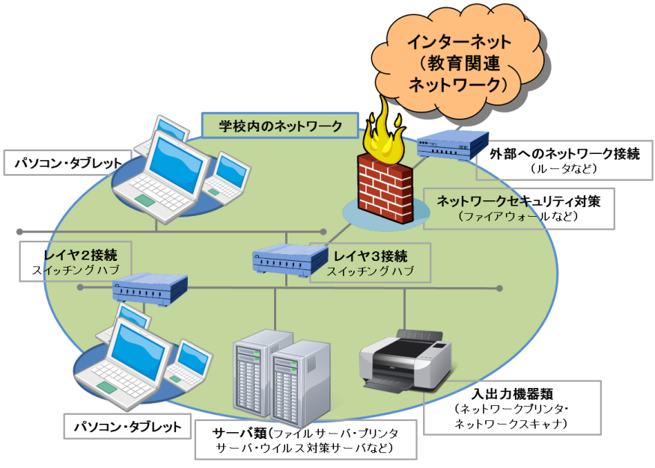**ネットワーク構成**

該当の自治体や学校の事業目的、教育的効果に応じたネットワーク構築上のポイントや運用上の留意点等について、指導者より具体的に解説する。

コンピュータ室、職員室、普通教室等のネットワーク形態を把握し、運用管理の基本を習得する。

ネットワーク構成

3) トラブルシューティング時のポイント

トラブルシューティング（ICT機器・ネットワーク障害の対応）をする際は、ICT支援員が対応してよい範囲を超えないよう、作業範囲を事前に確認しておきます。

セキュリティポリシー・トラブル発生時の対応ルール・禁止事項は自治体によって異なります。トラブルシューティングを行う前に必ず確認しておきます。

トラブルシューティングの方法の事前説明、中間報告、結果報告を学校CIOや情報担当の先生に行います。

4) 連絡体制の例

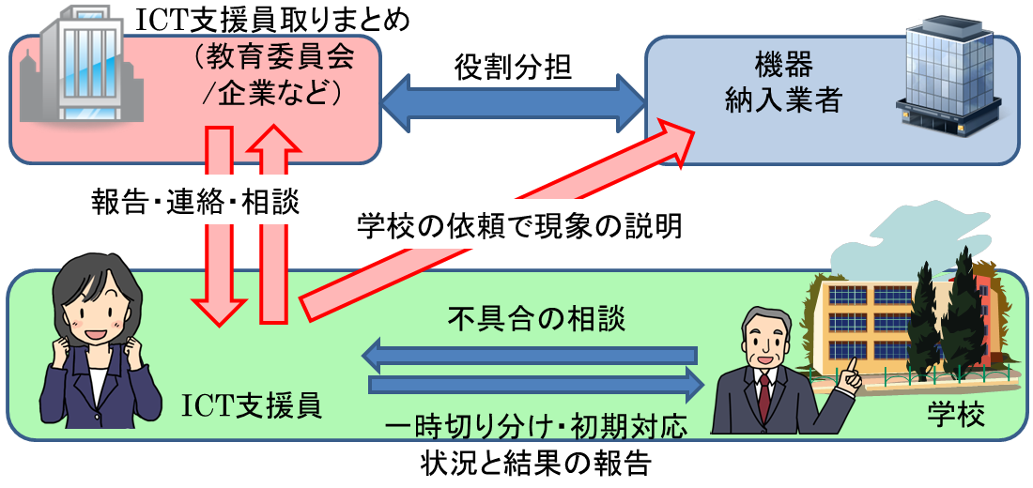

上図は一例です。実際の連絡体制図を先生から入手し、確認しておきましょう。障害とはっきり分かる場合は、学校から直接納入業者へ対応依頼がされる場合が多いです。しかし、障害であるか不明な現象（プリンタから異音がする、プリントの印字が不鮮明となる、ソフトを起動しても動作が遅い、データ保存に時間が掛かり過ぎる等）の場合、ICT支援員に調査の依頼・相談が入ることがあります。その際重要なことは、パソコンの知識が豊富であっても、レジストリやBIOS変更をすることや、ネットワークの設定を変えること等の、専門的な対応は控えることです。

一次対応窓口として、障害原因の切り分け、あるいは軽微な対処に留め、経過・結果の報告を学校CIOや情報担当の先生に行います。結果報告に応じて、必要な場合、学校CIOや情報担当の先生から納入業者へ対応の依頼が行われますが、障害状況の説明が難しい場合は、学校CIOや情報担当の先生に代わってICT支援員が説明することも想定されます。

トラブルシューティングを依頼された場合でも、ソフトの再インストールやバージョンアップ、新しいソフトのインストール等を決して自己判断して行わないよう注意しましょう。パソコンやネットワークの設定を変更することで、教育委員会と納入業者との間で約束されている保守範囲を越えてしまい、復旧のための手間や費用が別途掛かってしまうことがあるためです。

5) セキュリティポリシーの例

・私物のUSBメモリを使用してはならない。

・CDやDVD等の外部記憶媒体を持ち込みしてはならない。

・校内からデータを持ち出ししてはならない。

・決められた保存場所以外にデータを保存してはならない。

・個人情報や機密情報を含むファイルには必ずパスワードを掛ける。

・成績情報や個人情報を含むファイルは、ネットワークから切り離されたパソコンで扱う。

上記は一例です。連絡体制図と同様、遵守しなければならないセキュリティポリシーの情報を入手し、確認しておきましょう。

外部記憶媒体（USBやCD等）の持ち込みが許可されている場合でも、必ず事前に最新のウィルスパターンになっていることを確認した上でウィルスチェック済みの媒体を持ちこむよう心掛けましょう。

セキュリティ保全に大切なことは、予防することです。日頃から先生方に注意喚起すること、先生方への講習会の開催を相談すること等、継続した啓発活動が必要です。また、情報モラルについても授業提案を行い、子どもたちへの教育への支援も欠かさないようにしましょう。

6) ICT支援員への期待

ICT支援員には、学校でICT機器を有効活用する上で、幅広い支援と役割が求められます。指導者は、ICT支援員が地域事情・学校事情を考慮した上で、ICT機器の運用管理の支援に向かえるような具体的な指導助言を行います。

(2)ワークショップ

1) ケーススタディ1

課題：有線LANで接続されたネットワークプリンタからプリントアウトできない

ワークシート例：

**課題名：有線LANで接続されたネットワークプリンタでプリントアウトできない**

事例：いつもプリントできているパソコンからプリンタに印刷出力ができなくなりました。

　　　前日までは障害なく活用できていたのですが、原因が分からなく困っています。

解決策メモ

　　・紙詰まりを起こしていないか？

　　・他の端末からはプリントできるか？

　　・

　　・

　　・

解説例（一般的な対応の手順）：

①プリンタの電源が入っているかを確認する。

②トナー切れ・紙切れを起こしていないか、プリンタ側でメッセージを確認する

③プリンタ側・パソコン側のLANケーブルが抜けたり、緩んだりしていないかを確認する。

④プリンタ側・パソコン側にLANのリンクランプがある場合は、点灯しているかを確認する。

⑤他のパソコンからプリントできるかを確認する。

⑥正常に動作しているパソコンのLANケーブルを使ってプリントできるかを確認する。

⑦プリンタのプロパティを開いて、エラーJOBがないかを確認する（あれば削除する）。

⑧プリンタのプロパティを開いて、プリンタの指定が間違ってないかを確認する。

⑨正常にプリントできるパソコンのプリンタのプロパティを開いて、設定内容に問題ないかを確認する。

⑩プリンタドライバが該当パソコンのOSのバージョンに合致しているものかを確認する。

※パソコンからプリンタまで、経由する機器、ケーブルを確認する作業になります。昨日まで印刷できたということであれば、昨日から変更した部分（機器の配置移動、追加･･･など）から確認してみる方法がよいかもしれません。

2) ケーススタディ2

課題：校内サーバにインストールされているソフトが起動できない

ワークシート例：

**課題名：校内サーバにインストールされているソフトが起動できない**

事例：パソコン教室のサーバにインストールされているソフトが、先週までは

使えていたのに、今日使おうとしたら起動できない。

解決策メモ

　　・正常に起動できるパソコンはあるか？

　　・サーバの電源は入っているか？

　　・

　　・

解説例（一般的な対応の手順）：

特定のパソコンの現象か、複数台同様の現象かを最初に確認する。

①特定のパソコンに起きているトラブルの場合

ネットワークに繋がっているか（アクセスできる状態なのか）を確認する。

ⅰ) ネットワークに繋がっているか、パソコンに差し込まれているLANケーブルの差し込み口の脇にあるリンクランプが点灯しているかを確認する。

●点灯していない場合

隣のパソコンのLANケーブルと差し替えて、点灯するかを確認する。点灯すれば、ソフトの起動ができるか確認する。点灯しない場合は、コマンドプロンプトを起動し、ping 127.0.0.1 と入力し、エンターキーを押す。正常な応答がなければ、該当パソコンに内蔵されているLANボードの故障が疑われる。正常な応答があれば、ⅱ)の対応を行う。正常な応答があれば、ⅲ)の対応を行う。

●点灯している場合

インターネットエクスプローラのインターネットオプションを開き、「接続」タブ→「LANの設定」で表示されている全ての設定内容と、「詳細設定」ボタンを押下後に表示される全ての内容（特に、「例外」に注意）が、正常に起動できるパソコンの設定内容と同じかどうか確認する。違っている場合は、全て同じ設定に修正し、ソフトの起動ができるかを確認する。

ⅱ) 上記ⅰ)の対応を行っても起動できなければ、該当パソコンを再起動する。ソフトの起動ができなければ業者対応とする。

②複数台のパソコンに起きているトラブルの場合

サーバ、HUBが正常に稼働しているかを確認する。

ⅲ) サーバの電源が入っているかを確認する。

●電源が入っていない場合

電源ONにする。この場合、サーバのコンセントがUPS（無停電電源装置）に繋がっているなら、UPSの電源ボタンを押下することによって、サーバの電源がONになるため注意が必要である。（サーバの電源ボタンからではONできない。）

●電源が入っている場合

ディスクへのアクセスランプが異常点滅していないかを確認する。異常点滅している場合は、サーバを再起動して正常点滅に戻るか確認。戻らない場合は、サーバの故障の可能性がある。

ⅳ) HUBの電源が入っているかを確認する

●電源が入っていない場合

コンセントが抜けていないか確認する。

●電源が入っている場合：

HUBとサーバを繋いでいるLANケーブルの差し込み口付近にあるリンクランプが点灯しているかを確認する。点灯していれば、業者対応とする。

点灯していなければ別のLANケーブルで繋ぎ直して点灯すれば、再度ソフトの起動を行う。ソフトの起動ができなければ業者対応とする。つなぎ直しても点灯しなければ、同様に業者対応とする。

※ケーススタディとして考えられる他のテーマ例

・インターネットが閲覧できない。

・電子黒板を使用する際、付属の電子ペンの先と、画面上のマウスポインタの位置がずれる。

※指導者は、ICT支援員のスキルの程度、理解度に応じて、別テーマでの研修を設ける等、柔軟に対応してください。

執筆担当

監修　　南部　昌敏 委員長

分類１　石野　正彦 委員

分類２　清水　雅之 委員

分類３　稲垣　忠　 委員

分類４　加藤　直樹 委員　　村松　祐子 委員

分類５　小柳　博崇 委員　　小犬丸郁夫 委員

ルーブリックの作成にご協力をいただいた方々

熊本市立総合ビジネス専門学校教頭

九州ICT教育支援協議会・会長 桑崎　剛　　氏

佐渡市立小木中学校・校長 藤田 賢一郎 氏

上越市教育委員会・指導主事 田辺 道行 　氏

株式会社ＪＭＣ・課長 甘崎 弘泰　 氏

実証研修協力

株式会社ＪＭＣ

株式会社ウチダ人材開発センタ

株式会社ベネッセコーポレーション

平成２５年度　ICT支援員の養成に関する調査研究事業

ICT支援員の養成に関する調査研究委員会

委員長 南部　昌敏 上越教育大学 名誉教授

委員 石野　正彦 上越教育大学 教授

委員 稲垣　忠 東北学院大学 准教授

委員 加藤　直樹 岐阜大学 教授

委員 小柳　博崇 株式会社ベネッセコーポレーション 次長

委員 小犬丸郁夫 株式会社ベネッセコーポレーション 課長

委員 清水　雅之 上越教育大学 特任准教授

委員 村松　祐子 富士通株式会社 政策渉外室マネージャー

平成２６年２月２５日　１版発行

発行 一般財団法人コンピュータ教育推進センター（ＣＥＣ）

※平成２６年４月より、

名称が「一般社団法人 日本教育情報化振興会(JAPET&CEC)」となります。

〒107-0072　東京都港区赤坂１－９－１３　三会堂ビル８階

ＴＥＬ：03-5575-5367 ＦＡＸ：03-5575-5366



ICT支援員　ハンドブック　URL

PDFデータ http://www.cec.or.jp/cecre/ictsup/ictup_book.pdf

加工編集用データ http://www.cec.or.jp/cecre/ictsup/ictup_book.docx

1. 教育の情報化に関する手引き　第３章　教科指導におけるICT活用、文部科学省
2. 一般財団法人コンピュータ教育推進センター　http://www.cec.or.jp/monbu/report/handbook.pdf
3. http://www.mext.go.jp/a_menu/shotou/zyouhou/1296898.htm
4. http://www.cec.or.jp/CEC/
5. http://www.cec.or.jp/net-walk/index.html
6. ローマ字対応表：http://azby.fmworld.net/kids/pc/basic/19/roma.html
7. 教育の情報化に関する手引；http://www.mext.go.jp/a_menu/shotou/zyouhou/1259413.htm
8. あつまと＋つくつた　http://www.ina-lab.net/special/tsukutsuta/
9. フューチャースクール推進事業

   　http://www.soumu.go.jp/main_sosiki/joho_tsusin/kyouiku_joho-ka/future_school.html

   実験校の様子　仙台市立愛子小学校　寒河江市立高松小学校
10. 電子黒板普及推進に資する調査研究事業サイトhttp://edusight.uchida.co.jp/e-iwb/
11. コンピュータ教育推進センター「学校情報セキュリティライブラリ」http://www.cec.or.jp/seculib/
12. pingコマンド：ネットワークに接続されたパソコンなどで、通信テストを行う場合に使用する。調査対象となる機器（サーバやルータ、パソコンやネットワークプリンタなど）から正しい応答が返ってくれば、その間のネットワーク接続や設定には問題が無いことを確認できる。
13. ipconfigコマンド：パソコンとルータ（一般的にはルータがデフォルトゲートウェイであることが多い）が繋がっているかどうか（通信可能な状態かどうか）の確認や、ルータのIPアドレスや自分のパソコンのIPアドレスを調べたりすることができる。